

|  |  |  |  |  |  |  |  |  |  |  |  |  |
| --- | --- | --- | --- | --- | --- | --- | --- | --- | --- | --- | --- | --- |
| Requirement Analysis  Document     |  |  | | --- | --- | | Riferimento |  | | Versione | 1.4 | | Data | 16/12/2018 | | Destinatario | Prof.ssa F. Ferrucci | | Presentato da | Andrea Valenti  Tammaro Ruggero | | Approvato da |  | |

RevisionHistory

|  |  |  |  |
| --- | --- | --- | --- |
| **Data** | **Versione** | **Descrizione** | **Autori** |
| 02/11/2018 | 0.1 | Prima stesura | Tutto il team |
| 10/11/2018 | 0.2 | Aggiornamento Sistema | Tutto il team |
| 11/11/2018 | 1.0 | Revisione e modifiche | Andrea Valenti  Ruggero Tammaro |
| 22/11/2018 | 1.1 | RAD Completo | Giovanni Buonincontri  Vincenzo Veniero |
| 25/11/2018 | 1.2 | Revisione RAD Completo | Andrea Valenti  Ruggero Tammaro |
| 4/12/2018 | 1.3 | Modifiche | Andrea Valenti  Ruggero Tammaro |
| 16/12/2018 | 1.4 | Modifiche e revisione | Andrea Valenti  Ruggero Tammaro |

Project Team

|  |  |
| --- | --- |
| **Nome** | **Cognome** |
| Giosuè | Sulipano |
| Andrea | Massaro |
| Giovanni | Buonincontri |
| Marianna | Corinaldesi |
| Vincenzo | Veniero |
| Cristiano | Binetti |
| Emilio | Clemente |
| Martin | Cioffi |

Sommario

1. Introduzione 5

1.1 Scopo del sistema 5

1.2 Ambito del sistema 5

1.3 Obiettivi e criteri di successo del sistema 6

1.4 Definizioni, acronimi e abbreviazioni 6

1.5 Riferimenti 7

1.6 Panoramica 7

2. Sistema corrente 8

3. Sistema proposto 10

3.1 Panoramica 10

3.1.1 Activity Diagram sistema proposto 11

3.2 Requisiti funzionali 13

3.3 Requisiti non funzionali 14

3.4 Modello di sistema 16

3.4.1 Scenari 16

3.4.2 Use Case 33

3.4.3 Modello ad oggetti 59

3.4.4 Modelli dinamici 71

3.4.5 Interfaccia utente – navigational paths e mock-ups 85

4. Glossario 104

1. Introduzione

1.1 Scopo del sistema

Il dipartimento di Informatica dell’Università degli Studi di Salerno intende migliorare la propria posizione nei ranking nazionali e internazionali. Poiché tra gli elementi presi in considerazione nelle valutazioni, l’internazionalizzazione assume un ruolo centrale, il dipartimento intende incrementare il numero di studenti in mobilità internazionale, sviluppando un sistema che fornisca uno strumento in grado di supportare lo studente nelle operazioni necessarie al progetto di mobilità Erasmus, automatizzando il processo e riducendo al minimo l’incremento di risorse e di personale da dedicare a questa attività. Per raggiungere tale obiettivo, il sistema offre una guida completa su tutte le procedure da seguire, un servizio di recensioni scritte da studenti che hanno concluso l’esperienza di mobilità, utile a risolvere dubbi e quesiti di studenti che hanno intenzione di intraprendere il programma Erasmus. Si vuole inoltre fornire un servizio di messaggistica online con i docenti tutor dell’Università, in modo da agevolare l’interazione tutor-studente. Il sistema ha quindi lo scopo di migliorare l’esperienza e l’attrattività della mobilità Erasmus.

1.2 Ambito del sistema

Il sistema Erasmus Smart sarà utilizzato dagli studenti e dai docenti tutor che partecipano al programma Erasmus dell’Università degli Studi di Salerno, sarà inoltre utilizzato dall’Ufficio Erasmus, che avrà la funzione di Amministratore, per il rilascio delle informazioni necessarie allo studente.

ES intende ottimizzare l’esperienza per tutti gli stakeholder coinvolti, quindi sarà indirizzato a:

* Gli studenti che hanno intenzione di intraprendere il programma Erasmus e che necessitano di reperire utili informazioni riguardanti l’esperienza di mobilità.
* Gli studenti che hanno concluso il programma Erasmus, in grado di recensire attraverso ES la propria esperienza di mobilità.
* I docenti tutor e gli studenti, agevolati da ES nel monitoraggio dell’esperienza di mobilità.
* L’Ufficio Erasmus che necessita di rilasciare informazioni necessarie allo studente.

Le funzionalità offerte da ES agevolano le tempistiche burocratiche, riducendo drasticamente la frequenza di errori presenti nella comunicazione tra gli stakeholders.

1.3 Obiettivi e criteri di successo del sistema

L’obiettivo di ES è fornire un supporto allo studente ed a i docenti tutor coinvolti.

Gli studenti saranno supportati dal sistema attraverso un procedimento guidato e disporranno di tutte le informazioni e la documentazione necessaria per svolgere al meglio l’esperienza di mobilità Erasmus.

Gli utenti di ES potranno comunicare tra di loro ed il sistema terrà traccia di tutte le comunicazioni e della documentazione condivisa.

A seguito di tutte le informazioni fornite è possibile stipulare i seguenti criteri di successo:

* Creare uno strumento di supporto che non incida negativamente sul budget e sul lavoro dei dipendenti dell’Università
* Accessibilità
* Manutenibilità
* Stabilità
* Congruenza delle informazioni
* Branch coverage dei casi di test: almeno 75%

1.4 Definizioni, acronimi e abbreviazioni

* ES: Erasmus Smart
* RF: Requisito Funzionale;
* RNF: Requisito non Funzionale;
* SC: Scenario;
* UC: Use Case;
* UCD: Use Case Diagram;
* CD: Class Diagram;
* SD: Sequence Diagram;
* SCD: State Chart Diagram
* NP: Navigation Path;
* UI: Mock-up.

1.5 Riferimenti

* Bernd Bruegge e Allen H. Dutoit - Object-Oriented Software Engineering (using UML, Patterns and JavaTM) – Prentice Hall.
* Documentazione generata dalle interviste con i futuri stakeholder del sistema software.
* Documentazione reperita tramite ricerche su Internet.

1.6 Panoramica

Al secondo punto del documento verrà presentato il sistema corrente.

Al terzo punto verrà presentato il sistema proposto con i relativi requisiti funzionali e non funzionali. Attraverso scenari e use case verrà stabilito chi sono gli attori del sistema e come gli attori individuati interagiscono con il sistema. La documentazione proseguirà con la presentazione di tutti gli oggetti individuati attraverso gli Use Case e dei Class Diagram che rappresenteranno la natura statica del sistema ES. Successivamente verrà rappresentata la natura dinamica del sistema ES attraverso i Sequence Diagram, StateChart Diagram e Activity Diagram

Inoltre, verranno realizzati dei mock-up per rappresentare l’interfaccia grafica.

2. Sistema corrente

Il sistema che intendiamo realizzare verrà ideato dal nulla, infatti non andrà a modificare nessun sistema già esistente. Allo stato attuale, lo studente è tenuto a compilare tutta la modulistica necessaria per la richiesta Erasmus in modo autonomo, senza alcun tipo di aiuto. Durante la compilazione, lo studente dovrà effettuare un processo di raccolta delle informazioni riguardanti le strutture ospitanti. Egli, a questo punto, passerà da una fase di candidatura ad una di selezione e da una fase di selezione ad una di accettazione. Qui lo studente sarà tenuto a compilare un modulo essenziale, ovvero il Learning Agreement, senza alcun tipo di riferimento. Dovrà eseguire un’operazione di “ricerca e confronto” degli esami dell’università ospitante con quelli della propria università, per poi inserire quelli che secondo lui sono idonei all’interno del documento. È un problema noto anche la non linearità dello scambio e-mail studente - docente di riferimento nelle fasi di elaborazione, presentazione e modifica del Learning Agreement.

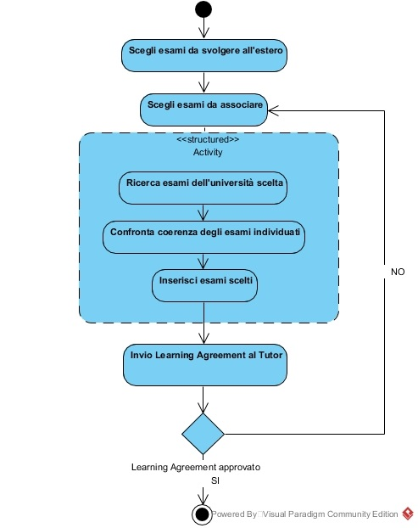

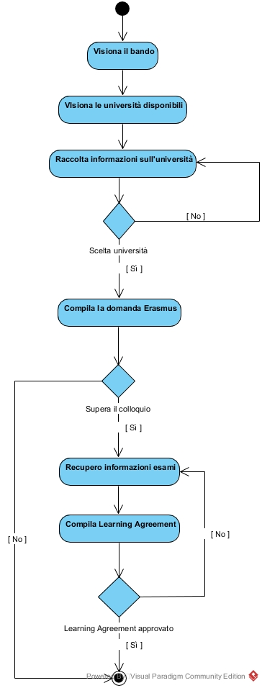

3. Sistema proposto

3.1 Panoramica

Il sistema che si intende sviluppare è un’applicazione web che ha lo scopo di migliorare l’esperienza Erasmus, supportando gli utenti coinvolti nel programma di mobilità: Studente, Docente Tutor e Ufficio Erasmus. L’Ufficio Erasmus, il quale svolgerà la funzione di Amministratore del sistema, procederà al rilascio dei link relativi alla documentazione e ai siti web delle Università partecipanti al progetto Erasmus, necessari allo studente per svolgere al meglio l’esperienza di mobilità in tutte le sue fasi. Lo studente sarà supportato attraverso un processo Step-by-Step che consiste in una procedura guidata finalizzata al completamento delle varie fasi che compongono l’esperienza di mobilità Erasmus. Sarà inoltre fornito un sistema di messaggistica dotato di cronologia, con il quale lo studente potrà comunicare agevolmente con il proprio docente tutor ed un sistema di archiviazione dove lo stesso potrà caricare la propria documentazione, così mantenendo uno storico di tutti i documenti da esso compilati. Il sistema disporrà di bacheche dedicate, consultabili dallo studente, dove saranno visibili le recensioni relative alle Università ospitanti, rilasciate da studenti che hanno concluso l’esperienza di mobilità e le relative news ed aggiornamenti inerenti al programma Erasmus. Lo studente inoltre, al termine del programma Erasmus, attraverso ES potrà inserire una recensione riguardante l’esperienza di mobilità vissuta. Il docente tutor avrà la possibilità di verificare lo stato di tutti gli studenti a lui affidati e potrà visionare i documenti di Learning Agreement di questi ultimi al fine di procedere al controllo degli esami e all’eventuale approvazione di tale documento.

3.1.1 Activity Diagram sistema proposto

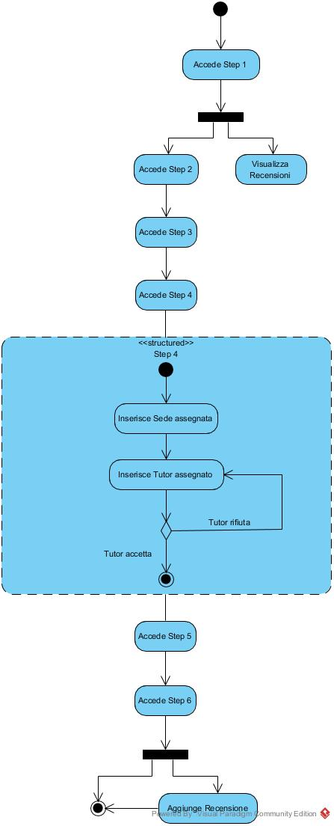

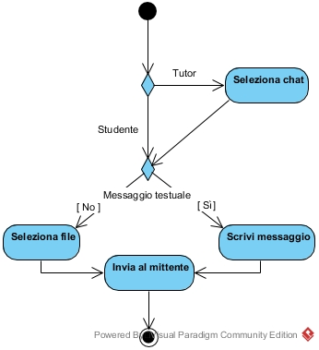

3.2 Requisiti funzionali

**Gestione Generale**

RF1: Il sistema deve fornire l’autenticazione di un utente.

RF2: Quando l’utente si registra, il sistema deve inviare una e-mail di verifica.

RF3: Il sistema deve visualizzare una guida step-by-step.

RF4: Quando lo studente è stato assegnato a una sede, il sistema deve permettere lo scambio di messaggi tra tutor e studente.

**Gestione Informazioni**

RF5: Durante la fase di stesura del Learning Agreement, il sistema deve caricare il Learning Agreement dello studente per farlo visualizzare al tutor.

RF6: Il sistema deve mostrare le news relative al bando Erasmus in ordine cronologico discendente.

RF7: Quando uno studente inserisce una sede e un tutor, il sistema deve inviare una richiesta di accettazione al tutor inserito dallo studente.

RF8: Quando c’è una nuova news, il sistema deve mostrare una notifica all’utente.

RF9: Il sistema deve mostrare gli avvisi personali rivolti allo studente.

**Gestione Recensioni**

RF10: Il sistema deve ordinare le recensioni in base alle sedi.

RF11: Quando un utente scrive una recensione, il sistema deve mostrare la recensione all’inizio della lista.

RF12: Il sistema deve utilizzare dei filtri per la ricerca delle recensioni.

RF13: Il sistema deve permettere la valutazione delle recensioni da parte degli utenti.

**Gestione Q&A**

RF14: Il sistema deve permettere la pubblicazione di una domanda da parte di un utente.

RF15: Il sistema deve permettere la pubblicazione di una risposta da parte di ogni utente registrato.

**Gestione Admin**

RF16: il sistema deve permettere all’amministratore di caricare le news.

3.3 Requisiti non funzionali

**Usabilità:**

RFN1: Il sistema deve permettere il suo utilizzo anche senza la consultazione della documentazione; questo avviene soprattutto grazie all'ausilio di un'interfaccia estremamente intuitiva progettata sulla base della stereotipazione dell'utente "tipo" che lo utilizzerà (ovvero studenti giovani o comunque persone smart-friendly) e quindi delle sue capacità di comprensione.

RFN2: Il sistema dispone di una chat sincrona, che dev'essere consistente e avere riferimento concreto alla cronologia dei messaggi, visibile da qualsiasi pagina del sistema.

**Affidabilità:**

RFN3: Il sistema deve essere affidabile fornendo un metodo di autenticazione sicuro in modo che i dati siano protetti da accessi fraudolenti e qualsiasi utente deve poter accedere al sistema in qualsiasi momento, salvo problemi relativi alla caduta del server.

RFN4: Il sistema prevede la gestione di eventuali crash del sistema per non compromettere le sue funzionalità.

**Prestazioni:**

RFN5: Il prodotto software deve garantire una piacevole navigazione all’utente e al contempo deve avere una buona reattività con particolare attenzione alla chat, favorendo pertanto una conversazione stabile e non eccedendo coi tempi di risposta, quest’ultimi devono rientrare nel limite dei 3 secondi.

RFN6: Il sistema deve essere sempre disponibile al fine di garantire tutte le funzionalità messe a disposizione.

**Supportabilità:**

RFN7: La manutenibilità è un fattore essenziale per questo sistema software poiché deve durare nel tempo ed adattarsi alla realtà, considerando la crescita esponenziale delle tecnologie legate al web, si dà per scontata la velocità con cui vengono superati i modelli che proponiamo, per questo il SOFTWARE in questione verrà progettato per avere un ottima scalabilità, in modo da poter aggiungere nuove funzionalità e moli di dati senza gravare sulle prestazioni e sul tempo di risposta prestabilito (3sec).

RNF8: Il sistema verrà sviluppato utilizzato il modello MVC (model view controller), che rende la struttura del codice più semplice e flessibile.

**Implementazione:**

RNF9: Il sistema sarà “web-based”. Per la sua implementazione verranno utilizzati linguaggi come: HTML5, CSS3, javascript, ajax e Angular che permettono di semplificare e velocizzare la creazione di SPAs (Single Page Applications).

RFN10: Nessun vincolo è imposto dalla piattaforma hardware.

**Interfaccia:**

RFN11: Il sistema deve interfacciarsi con l’utente attraverso una guida step-by-step, in modo da condurre l’utente ad una corretta compilazione dei documenti mostrati con l’aiuto di link, contenenti informazioni inerenti alla stesura degli stessi, con l’ausilio di una chat e con la possibilità di consultare le recensioni, lasciate dagli utenti che hanno utilizzato già tale sistema e compilabili mediate il questionario rilasciato alla fine del percorso Erasmus.

**Packaging:**

RFN12: Il sistema non richieda l’installazione perché è totalmente sulla rete.

RFN13: È prevista una sola installazione, quella sul server.

RFN14: Non sono presenti vincoli sul tempo di installazione, è necessario solo il tempo per la registrazione di un dominio sulla rete internet.

**Note legali:**

RNF15: Dato che l’utente inserirà i propri dati sensibili all’ interno del nostro sistema sarà dunque necessario seguire la linea indicata dalla legge con decreto legislativo del 30 giugno 2003 n.196. Inspirandoci quindi a tal decreto seguiremo un’ottica orientata verso la circolazione dei dati che si prefigge l’obiettivo di raggiungere il generale bilanciamento di interessi tra titolare, ovvero colui che ha interesse a ricevere e trattare i dati personali, e l’interessato, ovvero colui che mette a disposizione i propri dati. In tal modo offriremo allo studente una privacy adeguata e a noi la possibilità di avere a disposizione dati sensibili in ogni momento al fine di velocizzare il sistema che richiederebbe altrimenti un continuo inserimento dei dati da parte dell’utente per portare a termine la maggior parte delle operazioni. Per saperne di più consultare il link sottostante:

<http://www.camera.it/parlam/leggi/deleghe/03196dl.htm>

3.4 Modello di sistema

3.4.1 Scenari

|  |
| --- |
| Nome Scenario**: SC_GG_1: Effettua autenticazione** |
| Partecipanti: Jimmy (utente) |
| Flusso di eventi:   1. Jimmy accede alla schermata di Autenticazione di ES. 2. Il sistema mostra un modulo di compilazione richiedente username e password e presenta un tasto di conferma. 3. Jimmy inserisce username (j.iuston@studenti.unisa.it) e password (Jimmy97) e clicca sul pulsante per effettuare l’accesso. 4. Il sistema controlla le credenziali inserite da Jimmy e mostra la homepage di ES. |
| Relativo al mock-up: 2. |

|  |
| --- |
| Nome Scenario**: SC_GG_2: Effettua Registrazione** |
| Partecipanti: Jimmy (utente) |
| Flusso di eventi:   1. Jimmy accede alla schermata di registrazione di ES. 2. Il sistema mostra un modulo di compilazione richiedente dati sensibili e dati relativi all’autenticazione. 3. Jimmy inserisce i propri dati personali (Jimmy, Iuston, 25/12/1997), l’username (j.iuston@studenti.unisa.it) e la password (Jimmy97). 4. Jimmy acconsente al trattamento dei dati personali. 5. Il sistema effettua un controllo sui i dati ed in caso di successo, invia un’e-mail di conferma di registrazione a Jimmy. 6. Jimmy visualizza l’email che ha ricevuto dal sistema ES e clicca sul link per completare la registrazione. |
| Relativo al mock-up: 1. |

|  |
| --- |
| Nome Scenario**: SC_GG_3: Illustra procedura guidata** |
| Partecipanti: Jimmy (utente), Giorno Giovanna (tutor) |
| Flusso di eventi:   1. Jimmy accede alla schermata della procedura guidata. 2. Il sistema mostra le informazioni relative alle Università ed una lista contenente le seguenti sedi (sedi che sono state precedentemente recensite) e il link per visualizzare le recensioni.  * Massachusetts Institute of Technology * Stanford University * Carnegie Mellon University * University of California, Berkeley * University of Cambridge * Harvard University  1. Jimmy legge il documento con tutte le possibili università e decide che gli piacerebbe seguire il suo percorso erasmus alla Stanford University, visualizza le recensioni relative a quella Università e prosegue allo step successivo. 2. Il sistema mostra una schermata contenente una guida relativa alla compilazione della candidatura. 3. Jimmy visualizza la guida, acquisisce tutte le informazioni relative alla compilazione della candidatura e scarica il modulo da compilare. 4. Jimmy consegna alla propria università, l’Università degli Studi di Salerno, il modulo compilato e passa allo step successivo. 5. Il sistema mostra una schermata contenente indicazioni relative allo svolgimento del colloquio. 6. Jimmy visualizza la guida ed effettua il colloquio richiesto per partecipare al programma Erasmus. 7. Jimmy a seguito del colloquio superato con successo è stato assegnato all’università “Standford University”. 8. Il sistema mostra una schermata contenente un campo dove è possibile inserire la sede alla quale lo studente è stato assegnato e uno per inserire il Tutor. 9. Jimmy inserisce il nome del Tutor “Giorno Giovanna” e l’università che gli è stata assegnata “Standford University” e passa allo step successivo. 10. Il sistema notifica a Giorno Giovanna che c’è una richiesta. 11. Giorno Giovanna accetta la richiesta di Jimmy. 12. Il sistema attiva il servizio di messaggistica tra Jimmy ed il suo docente Tutor, Giorno Giovanna. 13. Il sistema mostra una schermata contenente le informazioni riguardanti il Learning Agreement. 14. Jimmy passa allo step successivo. 15. Il sistema mostra una schermata dedicata al rilascio di una recensione da parte dello studente. 16. Jimmy a seguito dell’esperienza Erasmus svolta, rilascia una recensione positiva relativa alla sede ospitante (Standford University) e conclude il programma di mobilità 17. Il sistema mostra una schermata di terminazione della procedura completata al 100%. |
| Relativo al mock-up: 10, 11, 12 ,13, 14, 15, 16, 17. |

|  |
| --- |
| Nome Scenario**: SC_GG_4: Scambio messaggistica** |
| Partecipanti: Jimmy (studente), Giorno Giovanna (docente tutor) |
| Flusso di eventi:   1. Jimmy ha bisogno di comunicare con il proprio tutor Giorno Giovanna. 2. Jimmy clicca su un’icona dedicata alla chat privata con il tutor. 3. Il sistema mostra una schermata dove è presente la cronologia dei messaggi ed una sezione nel quale Jimmy può scrivere e inviare un nuovo messaggio da inviare a Giorno. 4. Jimmy scrive un messaggio testuale nell’apposita sezione e lo invia a Giorno Giovanna cliccando “invio”. 5. Giorno riceve una notifica di messaggio ricevuto e lo visualizza cliccando sull’icona dedicata alla chat privata con gli studenti. 6. Giorno seleziona lo studente dal quale ha ricevuto il messaggio e apre la chat ad esso dedicata. 7. Giorno risponde a Jimmy scrivendo ed inviando un nuovo messaggio. |
| Relativo al mock-up: 5, 7. |

|  |
| --- |
| Nome Scenario**: SC_GG_5: Carica Learning Agreement** |
| Partecipanti: Jimmy (studente), Giorno Giovanna (docente tutor) |
| Flusso di eventi:   1. Jimmy accede a ES ed entra nella sessione di scambio messaggi con il proprio Tutor. 2. Il sistema mostra la schermata con la conversazione con il proprio Tutor. 3. Jimmy seleziona il tasto per il caricamento di un allegato. 4. Il sistema permette a Jimmy di selezionare il LA da caricare. 5. Jimmy conferma l’invio del LA. 6. Il sistema invia il file che Jimmy ha appena caricato al proprio Tutor e notifica al tutor che un LA da parte di Jimmy è stato caricato. |
| Relativo al mock-up: 8, 9. |

|  |
| --- |
| Nome Scenario**: SC_GI_6: Mostra news** |
| Partecipanti: Jimmy (studente) |
| Flusso di eventi:   1. Jimmy accede alla sezione dedicata alle news Erasmus. 2. Il sistema mostra le news relative al bando Erasmus in ordine cronologico discendente. |
| Relativo al mock-up: 18. |

|  |
| --- |
| Nome Scenario**: SC_GI_7: Conferma Studente** |
| Partecipanti: Giorno Giovanna (docente tutor), Jimmy (studente) |
| Flusso di eventi:   1. Giorno accede a ES e naviga fino all’apposita sezione dedicata alla sezione dei messaggi. 2. Il sistema mostra la schermata di messaggistica con la lista dei messaggi e la nuova richiesta per lo scambio messaggi con lo studente Jimmy. La richiesta presenta un tasto “Accetta” e “Rifiuta”. 3. Giorno clicca su “Accetta” per confermare la richiesta dello studente. 4. Il sistema permette a Giorno e Jimmy di comunicare e cambia il pulsante “Accetta” con “Invia Messaggio”. |
| Relativo al mock-up: 6, 14, 15. |

|  |
| --- |
| Nome Scenario**: SC_GI_8: Mostra notifica** |
| Partecipanti: Jimmy (studente) |
| Flusso di eventi:  1. Jimmy accede a ES.  2. Il sistema presenta la homepage contenente tutte le sezioni a cui Jimmy potrà accedere e su ognuna di essa sarà visualizzato "**+1**" se presenti nuove iterazioni con essa.  3. Jimmy accederà alla sezione, desiderata, affiancata ad "**+1**".  4. Il sistema mostra la sezione selezionata con tutte le nuove news. |
| Relativo al mock-up: 19. |

|  |
| --- |
| Nome Scenario**: SC_GI_9: Visualizza avvisi personali** |
| Partecipanti: Jimmy (studente) |
| Flusso di eventi:   1. Jimmy accede alla sezione dedicata ai avvisi. 2. Il sistema mostra tutti gli avvisi, vecchi e nuovi, relativi all'account di Jimmy. |
| Relativo al mock-up: 21. |

|  |
| --- |
| Nome Scenario**: SC_GR_10: Visualizza le recensioni in base alla sede scelta** |
| Partecipanti: Jimmy (utente) |
| Flusso di eventi:   1. Jimmy accede alla sezione dedicata alle recensioni e seleziona la sede di cui visualizzare le recensioni. 2. Il sistema mostra le recensioni scritte dagli utenti relative a quella sede in ordine cronologico. |
| Relativo al mock-up: 22, 23. |

|  |
| --- |
| Nome Scenario**: SC_GR_11: Inserimento recensione** |
| Partecipanti: Jimmy (utente) |
| Flusso di eventi:   1. Jimmy clicca sul bottone per l’inserimento di una nuova recensione presente nell’ultimo step. 2. Il sistema mostra all’utente un campo relativo all’inserimento della recensione, un campo per la regolamentazione della privacy ed un bottone per l’invio della recensione. 3. Jimmy completa tutti i campi ed invia la recensione premendo sul bottone. 4. Il sistema effettua dei controlli sul testo inserito dall’utente e sulla conferma del regolamento per poi inserire all’interno del database la recensione, ordinandola per data. |
| Relativo al mock-up: 24, 25. |

|  |
| --- |
| Nome Scenario**: SC_GR_12: Filtra recensioni** |
| Partecipanti: Jimmy (utente) |
| Flusso di eventi:   1. Jimmy accede alla pagina relativa alle recensioni delle strutture. 2. Il sistema mostra una pagina contenente una serie di recensioni e a lato la sezione nella quale selezionare una votazione minima per la recensione. 3. Jimmy dopo aver selezionato la votazione minima clicca sul pulsante “Filtra”. 4. Il sistema mostra la pagina di risultato con le recensioni richieste. |
| Relativo al mock-up: 26, 27. |

|  |
| --- |
| Nome Scenario**: SC_GR_13: Valuta recensioni** |
| Partecipanti: Jimmy (utente) |
| Flusso di eventi:   1. Jimmy accede alla pagina relativa alle recensioni delle strutture. 2. Il sistema mostra una pagina contenente una serie di recensioni. 3. Jimmy legge delle recensioni e decide di valutare una recensione in particolare che lo ha colpito. 4. Jimmy seleziona quindi il “pulsante” relativo alla recensione che ha individuato per esprimere la sua valutazione su di essa. 5. Il sistema conferma a Jimmy che la sua valutazione è stata registrata e lo ringrazia. |
| Relativo al mock-up: 28, 29. |

|  |
| --- |
| Nome Scenario**: SC_GQA_14 Pubblicazione domanda utente** |
| Partecipanti: Jimmy (utente) |
| Flusso di eventi:   1. L’utente accede alla pagina relativa alle Q&A. 2. Jimmy scorre la pagina fino a trovare l’apposita sezione dove poter scrivere la propria domanda. 3. Jimmy, dopo aver scritto la sua domanda, clicca sul pulsante “Submit”. 4. Il sistema controlla che non siano presenti volgarità nel testo e rende pubblica la domanda. |
| Relativo al mock-up: 30, 31, 32. |

|  |
| --- |
| Nome Scenario**: SC_GQA_15: Risposta a domanda da utente registrato** |
| Partecipanti: Jimmy (utente) |
| Flusso di eventi:   1. Jimmy accede alla schermata relativa alle Q&A. 2. Il sistema mostra, dalla più alla meno recente, le domande poste dagli utenti. 3. Jimmy nota che può dare supporto a una domanda posta da un utente   e clicca sul tasto “Rispondi” posto di fianco alla domanda.   1. Il sistema mostra a Jimmy un’area di testo dove poter inserire la propria risposta. 2. Jimmy, dopo aver scritto la sua risposta, clicca sul pulsante “Submit”. 3. Il sistema controlla che non siano presenti volgarità nel testo e rende pubblica la risposta. |
| Relativo al mock-up: 33, 34. |

|  |
| --- |
| Nome Scenario**: SC_GA_16: Carica news** |
| Partecipanti: Mirco (Amministratore) |
| Flusso di eventi:   1. Mirco accede a ES e naviga fino all'apposita sezione dedicata al caricamento delle news. 2. Il sistema mostra la schermata per il caricamento della "news". 3. Mirco scrivere la nuova news e la invia. 4. Il sistema riceve la news che Mirco ha appena caricato e mostra una schermata di conferma del caricamento. |
| Relativo al mock-up: 20. |

3.4.2 Use Case

**Use Case Diagram**

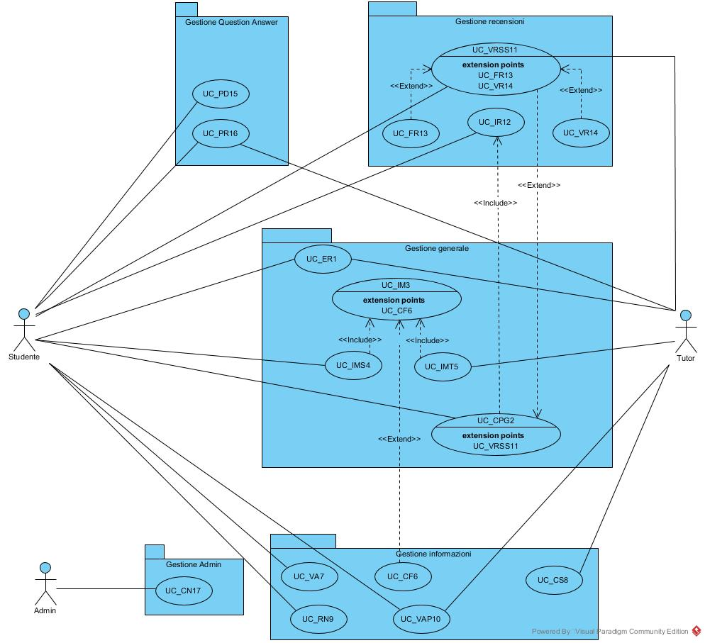

Per una migliore leggibilità sono stati omessi dagli identificatori degli use case il nome del package al quale appartengono.

**UCD_GG: Gestione Generale Studente**

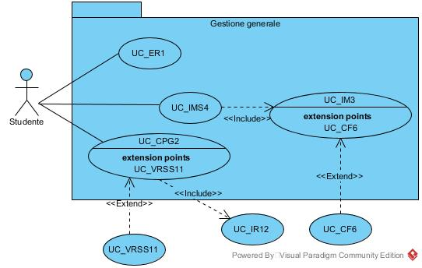

**UCD_GG: Gestione Generale Tutor**

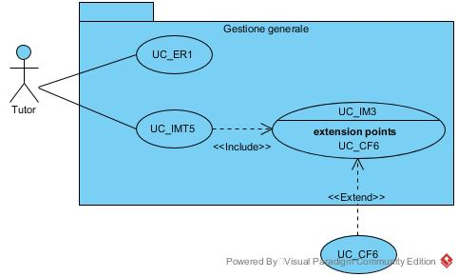

**UCD_GI: Gestione Informazioni Studente**

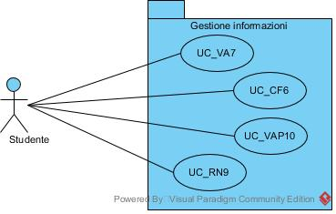

**UCD_GI: Gestione Informazioni Tutor**

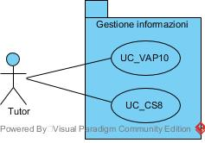

**UCD_GQA: Gestione Question Answer Studente**

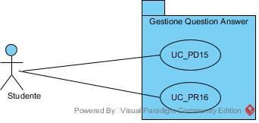

**UCD_GQA: Gestione Question Answer Tutor**

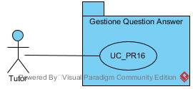

**UCD_GR: Gestione Recensioni Studente**

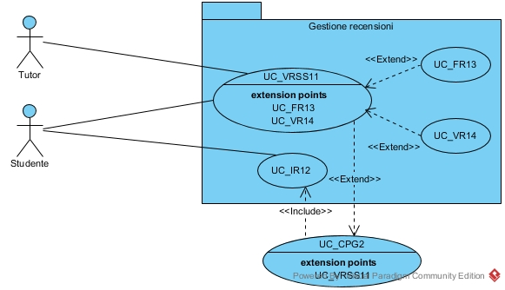

**UCD_GR: Gestione Recensioni Tutor**

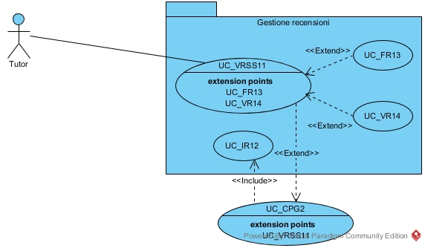

**UCD_GA: Gestione Admin**

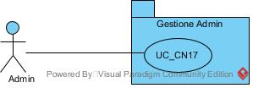

|  |  |  |  |  |  |  |
| --- | --- | --- | --- | --- | --- | --- |
| **Identificativo**  *UC_GG_ER1* | | | | *Effettua Registrazione* | *Data* | *24/11/2018* |
| *Vers.* | *0.01.002* |
| *Autore* | *Binetti Cristiano*  *Corinaldesi Marianna*  *Veniero Vincenzo* |
| **Descrizione** | | | | *Lo UC fornisce la funzionalità di registrazione di un nuovo utente* | | |
| **Attore Principale** | | | | **Utente**  E’ interessato a registrarsi al sistema ES | | |
| **Attori secondari** | | | | **Sistema e-mail**  Offre il servizio di invio e-mail di verifica | | |
| **Entry Condition** | | | | L’utente accede alla home page di ES.  L’utente non è registrato. | | |
| **Exit condition**  On success | | | | L’account è registrato ed attivo. L’utente potrà effettuare il login (con successo). | | |
| **Exit condition**  On failure | | | | Nessun nuovo account è registrato. | | |
| **Rilevanza/User Priority** | | | | Elevata | | |
| **Frequenza stimata** | | | | 100 usi/anno | | |
| **Extension point** | | | | UC_GR_VRSS11 | | |
| **Generalization of** | | | | NA | | |
| **Flusso di Eventi Principale/Main Scenario** | | | | | | |
| 1 | Utente: | | Accede alla schermata di registrazione di ES. | | | |
| 2 | Sistema: | | Visualizza una form che richiede il completamento di:  • Codice Fiscale: Stringa di 16 caratteri alfanumerici.  • Nome: Stringa di caratteri alfabetici.  • Cognome: Stringa di caratteri alfabetici.  • Sesso: E’ possibile selezionare il sesso.  • Data di nascita: Sono presenti 3 menù che consentono di specificare, giorno mese ed anno di nascita.  • Luogo di nascita.  • Indirizzo e-mail/Username: Stringa.  • Scelta tra: studente e tutor.  • Password: Stringa di almeno 8 caratteri, di cui almeno una cifra e almeno una  lettera.  • Conferma password: Stringa formato analogo alla password.  • Conferma regolamento sulla privacy, accanto ad una sezione in cui la stessa è riportata. | | | |
| 3 | Utente: | | Riempie tutti i campi obbligatori e sottomette la form compilata. | | | |
| 4 | Sistema: | | Verifica che:  • tutti i campi obbligatori siano stati compilati.  • il campo CF sia valido.  • l’username non sia già in uso.  • le password inserite siano uguali.  • la password sia lunga almeno 8 caratteri e che contenga almeno una cifra ed una lettera.  • siano state accettate le condizioni generali sulla privacy. | | | |
| 5 | Sistema: | | Salva i dati del cliente. | | | |
| 6 | Sistema  e-mail: | | Invia un’e-mail di conferma all’utente. | | | |
| 7 | Sistema: | | Mostra una schermata che informa l’utente che è stata inviata un’e-mail di conferma. | | | |
| 8 | Utente: | | Clicca sul link di conferma contenuto nell’e-mail. | | | |
| 9 | Sistema: | | Mostra una schermata di avvenuta registrazione. | | | |
|  | | | | | | |
| **Scenario/Flusso di eventi Alternativo:** qualche campo obbligatorio non è stato compilato | | | | | | |
| **4.a1** | | **Sistema:** | | Visualizza un messaggio che segnala all’utente che non ha inserito tutti i dati obbligatori. | | |
| **4.a2** | | **Sistema** | | Resta in attesa di una nuova sottomissione della form. | | |
|  | | | |  | | |
| **Scenario/Flusso di eventi Alternativo:** "password" e "conferma password" hanno contenuti diversi | | | | | | |
| **4b.1** | | **Sistema:** | | Visualizza un messaggio che segnala all’utente che i campi password e conferma password non corrispondono. | | |
| **4b.2** | | **Sistema** | | Resta in attesa di una nuova sottomissione della form. | | |
|  | | | |  | | |
| **Scenario/Flusso di eventi Alternativo:** l’e-mail inserita dall’utente è già in uso | | | | | | |
| **4c.1** | | **Sistema:** | | Visualizza un messaggio che segnala all’utente che l’e-mail inserita è già presente all’interno del sistema e pertanto deve cambiarla. | | |
| **4c.2** | | **Sistema** | | Resta in attesa di una nuova sottomissione della form. | | |
|  | | | |  | | |
| **Scenario/Flusso di eventi Alternativo:** “password” di lunghezza minima di 8 caratteri avente almeno una cifra e un carattere letterario. | | | | | | |
| **4d.1** | | **Sistema:** | | Visualizza un messaggio all'utente che segnala che la password inserita non rispetta i vincoli definiti dal sistema e pertanto deve cambiarla. | | |
| **4d.2** | | **Sistema** | | Resta in attesa di una nuova sottomissione della form. | | |
|  | | | |  | | |
| **Scenario/Flusso di eventi Alternativo:** l’utente non ha accettato le condizioni generali sulla privacy | | | | | | |
| **4e.1** | | **Sistema:** | | Visualizza un messaggio all'utente che segnala che non ha accettato le condizioni generali sulla privacy e pertanto deve accettarle. | | |
| **4e.2** | | **Sistema** | | Resta in attesa di una nuova sottomissione della form. | | |
|  | | | |  | | |
| **Scenario/Flusso di eventi di ERRORE: sistema non riesce ad effettuare il salvataggio dei dati** | | | | | | |
| **5.1** | | **Sistema:** | | Visualizza un messaggio di errore all'utente. Il messaggio segnala che non è stato possibile salvare i dati e invita a riprovare più tardi. | | |
| **5.2** | | **Sistema** | | Termina con un insuccesso | | |
|  | | | |  | | |
| **Note** | | | | | | |
|  | | | | **PUNTO DA DISCUTERE: NA** | | |
| **Special Requirements** | | | |  | | |
|  | | | | **NA** | | |

|  |  |  |  |  |  |
| --- | --- | --- | --- | --- | --- |
| **Identificativo**  *UC_GG_CPG2* | | | *Consulta Procedura Guidata* | *Data* | *24/11/2018* |
| *Vers.* | *0.01.003* |
| *Autore* | *Binetti Cristiano*  *Corinaldesi Marianna*  *Veniero Vincenzo* |
| **Descrizione** | | | *Lo UC fornisce la funzionalità di guidare lo studente durante le procedure burocratiche del programma di mobilità Erasmus* | | |
| **Attore Principale** | | | **Studente**  È interessato ad eseguire tutte le operazioni necessarie al progetto Erasmus | | |
| **Attori secondari** | | | **Tutor**  È interessato ad accettare la richiesta dello studente. | | |
| **Entry Condition** | | | Lo studente è loggato su ES. | | |
| **Exit condition**  On success | | | Lo studente ha ottenuto tutte le informazioni necessarie al completamento delle pratiche burocratiche e ha rilasciato una recensione. | | |
| **Exit condition**  On failure | | | Lo studente non ha completato la guida. | | |
| **Rilevanza/User Priority** | | | Alta | | |
| **Frequenza stimata** | | | 65 usi/anno | | |
| **Extension point** | | | NA | | |
| **Generalization of** | | | UC_GR_VRSS11 (punto 2) | | |
| **FLUSSO DI EVENTI PRINCIPALE/MAIN SCENARIO** | | | | | |
| 1 | Studente: | Clicca il pulsante per accedere alla procedura guidata. | | | |
| 2 | Sistema: | Mostra una schermata contenente informazioni alla scelta delle sedi aderenti e una lista di tutte le sedi che sono state precedentemente recensite. | | | |
| 3 | Studente: | Procede allo step successivo. | | | |
| 4 | Sistema: | Mostra una schermata contenente una guida relativa alla compilazione della candidatura. | | | |
| 5 | Studente: | Procede allo step successivo. | | | |
| 6 | Sistema: | Mostra una schermata contenente indicazioni relative allo svolgimento del colloquio. | | | |
| 7 | Studente: | Procede allo step successivo. | | | |
| 8 | Sistema: | Mostra una schermata contenente una form dove è possibile inserire il tutor al quale lo studente è stato assegnato e la sede scelta. | | | |
| 9 | Studente: | Inserisce il tutor che gli è stato assegnato e la sede scelta. | | | |
| 10 | Sistema: | Invia una notifica informativa al tutor inserito dallo studente. | | | |
| 11 | Tutor: | Accetta la richiesta da parte dello studente. | | | |
| 12 | Sistema: | Abilita lo scambio dei messaggi tra studente e tutor. | | | |
| 13 | Studente: | Procede allo step successivo | | | |
| 14 | Sistema: | Mostra una schermata relativa alle informazioni riguardanti il Learning Agreement. | | | |
| 15 | Studente: | Procede allo step successivo. | | | |
| 16 | Sistema: | Mostra una schermata relativa al rilascio di una recensione da parte dello studente con un pulsante “Inserisci Recensione”. | | | |
| 17 | <<include>> Use Case UC_GR_IR12 | | | | |
| 18 | Studente: | Procede allo step successivo. | | | |
| 19 | Sistema: | Mostra una schermata di terminazione della procedura. | | | |
|  | | | | | |
| **Note** | | | | | |
|  | | | **PUNTO DA DISCUTERE: NA** | | |
| **Special Requirements** | | |  | | |
|  | | | **NA** | | |

|  |  |  |  |  |  |
| --- | --- | --- | --- | --- | --- |
| **Identificativo**  *UC_GG_IM3* | | | *Invio Messaggio* | *Data* | *24/11/2018* |
| *Vers.* | *0.01.001* |
| *Autore* | *Binetti Cristiano*  *Corinaldesi Marianna*  *Veniero Vincenzo* |
| **Descrizione** | | | *Lo UC fornisce la funzionalità di inviare un messaggio.* | | |
| **Attore Principale** | | | **Utente**  È interessato a inviare un messaggio. | | |
| **Attori secondari** | | | NA | | |
| **Entry Condition** | | | L’utente è loggato. | | |
| **Exit condition**  On success | | | Il sistema invia correttamente il messaggio. Il destinatario potrà visualizzare il messaggio. | | |
| **Exit condition**  On failure | | | Il sistema non invia il messaggio correttamente. Il destinatario non riceve il messaggio. | | |
| **Rilevanza/User Priority** | | | Medio-Alta | | |
| **Frequenza stimata** | | | 2000 usi/settimana | | |
| **Extension point** | | | *UC_GI_CF6* | | |
| **Generalization of** | | | NA | | |
| **Flusso di Eventi Principale/Main Scenario** | | | | | |
| 1 | Utente: | Scrive un messaggio nel form dedicato e clicca sul pulsante di invio. | | | |
| 2 | Sistema: | Invia il messaggio al destinatario, aggiorna la cronologia e mostra una notifica al destinatario. | | | |
|  | | |  | | |
| **Note** | | | | | |
|  | | | **PUNTO DA DISCUTERE: NA** | | |
| **Special Requirements** | | |  | | |
|  | | | **NA** | | |

|  |  |  |  |  |  |  |
| --- | --- | --- | --- | --- | --- | --- |
| **Identificativo**  *UC_GG_IMS4* | | | | *Invio Messaggio Studente* | *Data* | *24/11/2018* |
| *Vers.* | *0.01.002* |
| *Autore* | *Binetti Cristiano*  *Corinaldesi Marianna*  *Veniero Vincenzo* |
| **Descrizione** | | | | *Lo UC fornisce la funzionalità di far inviare un messaggio dallo studente al proprio tutor.* | | |
| **Attore Principale** | | | | **Studente**  E’ interessato a inviare un messaggio al proprio tutor. | | |
| **Attori secondari** | | | | NA | | |
| **Entry Condition** | | | | Lo studente è loggato e ha una sede assegnata. | | |
| **Exit condition**  On success | | | | Il sistema invia il messaggio correttamente. Il tutor riceve il messaggio e una notifica. | | |
| **Exit condition**  On failure | | | | Il sistema non invia il messaggio correttamente. L’utente destinatario non riceve il messaggio. | | |
| **Rilevanza/User Priority** | | | | Medio-Alta | | |
| **Frequenza stimata** | | | | 1000 usi/settimana. | | |
| **Extension point** | | | | NA | | |
| **Generalization of** | | | | NA | | |
| **Flusso di Eventi Principale/Main Scenario** | | | | | | |
| 1 | Tutor: | Clicca sull’icona dedicata allo scambio di messaggi. | | | | |
| 2 | Sistema: | Mostra una schermata con lo storico dei messaggi e la form per la scrittura del nuovo messaggio. | | | | |
| 3 | <<include>> Use Case UC_GG_IM3. | | | | | |
|  | | |  | | | |
| **Note** | | | | | | |
|  | | | | **PUNTO DA DISCUTERE: NA** | | |
| **Special Requirements** | | | |  | | |
|  | | | | **NA** | | |

|  |  |  |  |  |  |  |
| --- | --- | --- | --- | --- | --- | --- |
| **Identificativo** *UC_GG_IMT5* | | | | *Invio Messaggio Tutor* | *Data* | *24/11/2018* |
| *Vers.* | *0.01.001* |
| *Autore* | *Binetti Cristiano*  *Corinaldesi Marianna*  *Veniero Vincenzo* |
| **Descrizione** | | | | *Lo UC fornisce la funzionalità di far inviare un messaggio dal tutor ad uno studente.* | | |
| **Attore Principale** | | | | **Tutor** E’ interessato a inviare un messaggio allo studente. | | |
| **Attori secondari** | | | | NA | | |
| **Entry Condition** | | | | Il tutor è loggato. | | |
| **Exit condition**  On success | | | | Il sistema invia il messaggio correttamente. Lo studente riceve il messaggio e una notifica. | | |
| **Exit condition**  On failure | | | | Il sistema non invia il messaggio correttamente. L’utente destinatario non riceve il messaggio. | | |
| **Rilevanza/User Priority** | | | | Medio-Alta | | |
| **Frequenza stimata** | | | | 1000 usi/settimana. | | |
| **Extension point** | | | | NA | | |
| **Generalization of** | | | | NA | | |
| **Flusso di Eventi Principale/Main Scenario** | | | | | | |
| 1 | Tutor: | | Clicca sull’icona dedicata allo scambio di messaggi. | | | |
| 2 | Sistema: | | Mostra una schermata con una lista di tutti gli studenti assegnati al tutor. | | | |
| 3 | Tutor: | | Seleziona lo studente al quale vuole inviare il messaggio. | | | |
| 4 | Sistema: | | Mostra una schermata con lo storico dei messaggi e la form per la scrittura del nuovo messaggio. | | | |
| 5 | <<include>> Use Case UC_GG_IM3. | | | | | |
|  | | | | | | |
| **Scenario/Flusso di eventi Alternativo:** il tutor non ha studenti assegnati | | | | | | |
| **2a1** | | **Sistema:** | | Visualizza un messaggio che segnala al tutor che non ha studenti assegnati. | | |
|  | | | |  | | |
| **Note** | | | | | | |
|  | | | | **PUNTO DA DISCUTERE: NA** | | |
| **Special Requirements** | | | |  | | |
|  | | | | **NA** | | |

|  |  |  |  |  |  |  |
| --- | --- | --- | --- | --- | --- | --- |
| **Identificativo**  *UC_GI_CF6* | | | | *Carica File* | *Data* | *24/11/2018* |
| *Vers.* | *0.01.001* |
| *Autore* | *Binetti Cristiano*  *Corinaldesi Marianna*  *Veniero Vincenzo* |
| **Descrizione** | | | | *Lo UC fornisce la funzionalità di caricamento di un file.* | | |
| **Attore Principale** | | | | **Utente** E’ interessato ad inviare un file. | | |
| **Attori secondari** | | | | NA | | |
| **Entry Condition** | | | | L’utente è loggato su ES. L’utente ha il servizio di messaggistica abilitato. L’utente è sulla schermata della messaggistica. | | |
| **Exit condition** On success | | | | Il documento di Learning Agreement dello studente è correttamente caricato su ES. | | |
| **Exit condition** On failure | | | | Il documento di Learning Agreement dello studente non è caricato correttamente su ES. | | |
| **Rilevanza/User Priority** | | | | Elevata | | |
| **Frequenza stimata** | | | | 300 usi/anno | | |
| **Extension point** | | | | NA | | |
| **Generalization of** | | | | NA | | |
| **FLUSSO DI EVENTI PRINCIPALE/MAIN SCENARIO** | | | | | | |
| 1 | Studente: | | Clicca sul tasto per caricare un file allegato. | | | |
| 2 | Sistema: | | Visualizza una finestra che consente di scegliere un file. | | | |
| 3 | Studente: | | Seleziona il file da caricare. | | | |
| 4 | Sistema: | | Verifica che: • il file caricato dallo studente sia in un formato appropriato • il file caricato dallo studente non superi le dimensioni consentite. | | | |
| 5 | Sistema: | | Salva il File e mostra una schermata che informa lo studente del caricamento avvenuto con successo ed aggiorna la cronologia dei messaggi con il file caricato. | | | |
|  | | | | | | |
| **Scenario/Flusso di eventi Alternativo:** il file caricato dallo studente non è in un formato appropriato | | | | | | |
| **4a.1** | | **Sistema:** | | Visualizza un messaggio che segnala allo studente che il file caricato non è in un formato appropriato. | | |
| **4a.2** | | **Sistema** | | Resta in attesa di una nuova sottomissione del file. | | |
|  | | | |  | | |
| **Scenario/Flusso di eventi Alternativo:** il file caricato dallo studente supera le dimensioni consentite. | | | | | | |
| **4b.1** | | **Sistema:** | | Visualizza un messaggio che segnala allo studente che il file caricato supera le dimensioni consentite. | | |
| **4b.2** | | **Sistema** | | Resta in attesa di una nuova sottomissione del file. | | |
|  | | | |  | | |
| **Scenario/Flusso di eventi di ERRORE:** sistema non riesce ad effettuare il salvataggio del file | | | | | | |
| **4.1** | | **Sistema:** | | Visualizza un messaggio di errore che segnala allo studente che non è stato possibile caricare il file e invita a riprovare più tardi. | | |
| **4.2** | | **Sistema** | | Termina con un insuccesso | | |
|  | | | |  | | |
| **Note** | | | | | | |
|  | | | | **PUNTO DA DISCUTERE: NA** | | |
| Special Requirements | | | |  | | |
|  | | | | **NA** | | |

|  |  |  |  |  |  |  |
| --- | --- | --- | --- | --- | --- | --- |
| **Identificativo**  *UC_GI_VA7* | | | | *Visualizza news* | *Data* | *24/11/2018* |
| *Vers.* | *0.01.002* |
| *Autore* | *Cioffi Martin Clemente Emilio* |
| **Descrizione** | | | | *Lo UC fornisce la funzionalità di mostrare le news relative al bando Erasmus.* | | |
| **Attore Principale** | | | | **Utente**  E’ interessato a visualizzare tutte le news relative al bando Erasmus. | | |
| **Attori secondari** | | | | NA | | |
| **Entry Condition** | | | | L’utente accede alla home page di ES. | | |
| **Exit condition**  On success | | | | L’utente prende visione della notizia a cui è interessato. | | |
| **Exit condition**  On failure | | | | La sezione contenenti le news relative al bando Erasmus non viene caricata. | | |
| **Rilevanza/User Priority** | | | | Alta | | |
| **Frequenza stimata** | | | | 650 usi/anno | | |
| **Extension point** | | | | NA | | |
| **Generalization of** | | | | NA | | |
| **Flusso di Eventi Principale/Main Scenario** | | | | | | |
| 1 | Utente: | | Lo studente accede alla sezione dedicata alle news. | | | |
| 2 | Sistema: | | Mostra una schermata contenente una lista con tutte le news relative al bando Erasmus in ordine cronologico discendente. Ogni news è raffigurata da:   * Un titolo; * Una breve descrizione di quello che conterrà la news. | | | |
|  | | | | | | |
| **Scenario/Flusso di eventi Alternativo:** Mancato caricamento della news nella sezione. | | | | | | |
| **2.a1** | | **Sistema:** | | Il sistema notifica il mancato caricamento della news. | | |
|  | | | |  | | |
| **Note** | | | | | | |
|  | | | | **PUNTO DA DISCUTERE: NA** | | |
| **Special Requirements** | | | |  | | |
|  | | | | **NA** | | |

|  |  |  |  |  |  |  |
| --- | --- | --- | --- | --- | --- | --- |
| **Identificativo**  *UC_GI_CS8* | | | | *Conferma Studente* | *Data* | *24/11/2018* |
| *Vers.* | *0.01.001* |
| *Autore* | *Binetti Cristiano*  *Corinaldesi Marianna*  *Veniero Vincenzo* |
| **Descrizione** | | | | *Lo UC fornisce la funzionalità al tutor di accettare/rifiutare lo studente.* | | |
| **Attore Principale** | | | | **Tutor**  È interessato ad accettare/rifiutare lo studente. | | |
| **Attori secondari** | | | | NA | | |
| **Entry Condition** | | | | Il Tutor è loggato su ES. | | |
| **Exit condition**  On success | | | | Il Tutor conferma/rifiuta lo studente. | | |
| **Exit condition**  On failure | | | | Il Tutor non riesce a comunicare con lo studente. | | |
| **Rilevanza/User Priority** | | | | Medio-Alta | | |
| **Frequenza stimata** | | | | 100 usi/anno | | |
| **Extension point** | | | | NA | | |
| **Generalization of** | | | | NA | | |
| **FLUSSO DI EVENTI PRINCIPALE/MAIN SCENARIO** | | | | | | |
| 1 | Tutor: | | Accede alla sezione messaggistica. | | | |
| 2 | Sistema: | | Mostra una schermata contenente:   * la lista degli studenti connessi con il tutor e le nuove richieste. * Per ogni richiesta sono associati 2 bottoni "accetta" e "rifiuta". | | | |
| 3 | Tutor: | | Clicca sul bottone "accetta" per aggiungere un nuovo studente alla lista degli studenti già connessi. | | | |
| 4 | Tutor: | | Clicca su “Accetta”. | | | |
| 5 | Sistema: | | Aggiunge lo studente alla lista degli utenti al quale è possibile inviare un messaggio e scambia i bottoni "accetta" e "rifiuta" con il bottone "invia messaggio" | | | |
|  | | | | | | |
| **Scenario/Flusso di eventi Alternativo:** Il tutor rifiuta lo studente. | | | | | | |
| **4.a1** | | **Tutor:** | | Clicca su “Rifiuta”. | | |
| **4.a2** | | **Sistema:** | | Rimuove lo studente dalla lista. | | |
|  | | | |  | | |
| **Note** | | | | | | |
|  | | | | **PUNTO DA DISCUTERE: NA** | | |
| Special Requirements | | | |  | | |
|  | | | | **NA** | | |

|  |  |  |  |  |  |  |
| --- | --- | --- | --- | --- | --- | --- |
| **Identificativo**  *UC_GI_RN9* | | | | *Recepisce Notifica* | *Data* | *24/11/2018* |
| *Vers.* | *0.01.003* |
| *Autore* | *Cioffi Martin Clemente Emilio* |
| **Descrizione** | | | | *Lo UC fornisce la funzionalità di mostrare all’utente le sezioni dove sono presenti delle nuove notifiche (“+1”).* | | |
| **Attore Principale** | | | | **Utente**  E’ interessato a ricevere una notifica. | | |
| **Attori secondari** | | | | NA | | |
| **Entry Condition** | | | | L’utente ha effettuato il login su ES. | | |
| **Exit condition**  On success | | | | L’utente ha ricevuto la notifica sulla sezione dedicata. | | |
| **Exit condition**  On failure | | | | Il sistema non ha mostrato correttamente le notifiche (“+1”) inerenti alle sezioni con nuove iterazioni. | | |
| **Rilevanza/User Priority** | | | | Bassa | | |
| **Frequenza stimata** | | | | 2100 usi/settimana | | |
| **Extension point** | | | | NA | | |
| **Generalization of** | | | | NA | | |
| **Flusso di Eventi Principale/Main Scenario** | | | | | | |
| 1 | Utente: | Apre la side bar laterale. | | | | |
| 2 | Sistema: | Mostra tutte le sezioni a cui l’utente può accedere e mostra una notifica +1 sulle sezioni ove sono presenti nuove News o nuovi Messaggi indicanti che ci sono delle informazioni non lette. | | | | |
|  | | |  | | | |
| **Note** | | | | | | |
|  | | | | **PUNTO DA DISCUTERE: NA** | | |
| **Special Requirements** | | | |  | | |
|  | | | | **NA** | | |

|  |  |  |  |  |  |  |
| --- | --- | --- | --- | --- | --- | --- |
| **Identificativo**  *UC_GI_VAP10* | | | | *Visualizza avvisi personali* | *Data* | *24/11/2018* |
| *Vers.* | *0.01.003* |
| *Autore* | *Cioffi Martin Clemente Emilio* |
| **Descrizione** | | | | *Lo UC fornisce la funzionalità di mostrare gli avvisi relativi all’account dell’utente.* | | |
| **Attore Principale** | | | | **Utente**  E’ interessato a visionare i propri avvisi personali. | | |
| **Attori secondari** | | | | NA | | |
| **Entry Condition** | | | | L’utente è loggato su ES. | | |
| **Exit condition**  On success | | | | L’utente riesce a visualizzare i propri avvisi personali. | | |
| **Exit condition**  On failure | | | | La sezione contenente gli avvisi personali non viene caricata. | | |
| **Rilevanza/User Priority** | | | | Bassa | | |
| **Frequenza stimata** | | | | 200 usi/settimana | | |
| **Extension point** | | | | NA | | |
| **Generalization of** | | | | NA | | |
| **Flusso di Eventi Principale/Main Scenario** | | | | | | |
| 1 | Utente: | | Accede alla sezione degli avvisi personali. | | | |
| 2 | Sistema: | | Mostra una schermata contenente tutti gli avvisi personali dell’utente. | | | |
|  | | | | | | |
| **Scenario/Flusso di eventi di ERRORE:** Mancato caricamento dei file nella sezione | | | | | | |
| **2.1** | | **Sistema:** | | Il sistema notifica il mancato caricamento dei file | | |
|  | | | |  | | |
| **Note** | | | | | | |
|  | | | | **PUNTO DA DISCUTERE: NA** | | |
| **Special Requirements** | | | |  | | |
|  | | | | **NA** | | |

|  |  |  |  |  |  |  |
| --- | --- | --- | --- | --- | --- | --- |
| **Identificativo**  *UC_GR_VRSS11* | | | | *Visualizza le recensioni in base alla sede scelta* | *Data* | *23/11/2018* |
| *Vers.* | *0.01.002* |
| *Autore* | *Sulipano Giosuè* |
| **Descrizione** | | | | *Lo UC fornisce la funzionalità di visualizzazione delle recensioni in base alla sede scelta* | | |
| **Attore Principale** | | | | **Utente** È interessato a visualizzare le recensioni di una determinata sede | | |
| **Attori secondari** | | | | NA | | |
| **Entry Condition** | | | | L’utente è loggato.  L’utente ha cliccato su visualizza recensioni o accede dalla voce del menu. | | |
| **Exit condition**  On success | | | | Il sistema mostra le recensioni relative alla sede indicata dall’utente. | | |
| **Exit condition**  On failure | | | | Il sistema mostra un messaggio d’errore. | | |
| **Rilevanza/User Priority** | | | | Elevata | | |
| **Frequenza stimata** | | | | 15 usi/giorno | | |
| **Extension point** | | | | * UC_GR_FR13 * UC_GR_VR14 | | |
| **Generalization of** | | | | NA | | |
| **FLUSSO DI EVENTI PRINCIPALE/MAIN SCENARIO** | | | | | | |
| 1 | Utente: | | Accede alla pagina delle recensioni. | | | |
| 2 | Sistema: | | Mostra una pagina con una form per la selezione delle recensioni, con i seguenti elementi:   * Menù a tendina con l’elenco delle sedi disponibili; * Bottone per inviare la richiesta. | | | |
| 3 | Utente: | | Seleziona la sede interessata ed invia la richiesta premendo sul bottone. | | | |
| 4 | Sistema: | | Recupera le recensioni relative alla sede indicata e le visualizza nella pagina. | | | |
|  | | | | | | |
| **Scenario/Flusso di eventi Alternativo:** non è stata selezionata alcuna sede | | | | | | |
| **4.1** | | **Sistema:** | | Visualizza un messaggio di errore che segnala all’utente che non ha indicato la sede. | | |
| **4.2** | | **Sistema** | | Resta in attesa di una selezione da parte dell’utente. | | |
|  | | | |  | | |
| **Scenario/Flusso di eventi di ERRORE:** il sistema non riesce a reperire le recensioni | | | | | | |
| **4.1** | | **Sistema:** | | Visualizza un messaggio di errore all'utente. Il messaggio segnala che non è stato possibile reperire le recensioni e invita a riprovare più tardi. | | |
| **4.2** | | **Sistema** | | Termina con un insuccesso | | |
|  | | | |  | | |
| **Note** | | | | | | |
|  | | | | **PUNTO DA DISCUTERE: NA** | | |
|  | | | |  | | |
| **Special Requirements** | | | |  | | |
|  | | | | **NA** | | |

|  |  |  |  |  |  |  |  |
| --- | --- | --- | --- | --- | --- | --- | --- |
| **Identificativo**  *UC_GR_IR12* | | | | *Inserisci recensioni* | *Data* | | *24/11/2018* |
| *Vers.* | *0.01.003* | |
| *Autore* | *Sulipano Giosuè* | |
| **Descrizione** | | | | *Lo UC fornisce la funzionalità di inserimento di una nuova recensione in ordine cronologico* | | | |
| **Attore Principale** | | | | **Studente**  È interessato ad inserire una nuova recensione | | | |
| **Attori secondari** | | | | NA | | | |
| **Entry Condition** | | | | Lo studente ha effettuato l’accesso e ha completato tutti gli step | | | |
| **Exit condition**  On success | | | | La recensione è stata aggiunta all’interno del sistema correttamente ed ordinata cronologicamente. | | | |
| **Exit condition**  On failure | | | | La recensione non viene aggiunta all’interno del sistema, inoltre viene visualizzato un messaggio d’errore. | | | |
| **Rilevanza/User Priority** | | | | Elevata | | | |
| **Frequenza stimata** | | | | 66 usi/anno | | | |
| **Extension point** | | | | NA | | | |
| **Generalization of** | | | | NA | | | |
| **Flusso di Eventi Principale/Main Scenario** | | | | | | | |
| 1 | Studente: | | Accede all’ultimo step del wizard e clicca sul bottone per l’inserimento di una nuova recensione. | | | | |
| 2 | Sistema: | | Visualizza una form che richiede l'inserimento di:  • Descrizione: Spazio per l’inserimento della recensione.  • Conferma regolamento sulla privacy, accanto ad una sezione in cui la stessa è riportata. | | | | |
| 3 | Utente: | | Riempie tutti i campi obbligatori e sottomette la form compilata. | | | | |
| 4 | Sistema: | | Verifica che:  • tutti i campi obbligatori siano stati compilati.  • il campo descrizione non contenga bad words.  • siano state accettate le condizioni generali sulla privacy. | | | | |
| 5 | Sistema: | | Salva la recensione dell’utente. | | | | |
| 6 | Sistema: | | Mostra una schermata che informa il cliente la registrazione della recensione avvenuta con successo. | | | | |
|  | | | | | | | |
| **Scenario/Flusso di eventi Alternativo:** qualche campo obbligatorio non è stato compilato | | | | | | | |
| **4.a1** | | **Sistema:** | | Visualizza un messaggio di errore che segnala all’utente che non ha inserito tutti i dati obbligatori. | | | |
| **4.a2** | | **Sistema** | | Resta in attesa di una nuova sottomissione della form. | | | |
|  | | | |  | | | |
| **Scenario/Flusso di eventi Alternativo:** il campo relativo alla recensione contiene una o più bad words | | | | | | | |
| **4.b1** | | **Sistema:** | | Visualizza un messaggio di errore che segnala all’utente la presenza di bad words. | | | |
| **4.b2** | | **Sistema** | | Resta in attesa di una nuova sottomissione della form. | | | |
|  | | | |  | | | |
| **Scenario/Flusso di eventi Alternativo:** l’utente non ha accettato le condizioni generali sulla privacy | | | | | | | |
| **4.c1** | | **Sistema:** | | Visualizza un messaggio di errore all'utente che gli segnala che non ha accettato le condizioni generali sulla privacy. | | | |
| **4.c2** | | **Sistema** | | Resta in attesa di una nuova sottomissione della form. | | | |
|  | | | |  | | | |
| **Scenario/Flusso di eventi di ERRORE:** sistema non riesce ad effettuare il salvataggio della recensione | | | | | | | |
| **5.1** | | **Sistema:** | | Visualizza un messaggio di errore all'utente. Il messaggio segnala che non è stato possibile salvare la recensione e invita a riprovare più tardi. | | | |
| **5.2** | | **Sistema** | | Termina con un insuccesso | | | |
|  | | | |  | | | |
| **Note** | | | | | | | |
|  | | | | **PUNTO DA DISCUTERE: NA** | | | |
|  | | | |  | | | |
| **Special Requirements** | | | |  | | | |
| **1** | | | | In condizioni di massimo utilizzo, il servizio di inserimento recensioni dovrebbe essere fruito, contemporaneamente, da 66 studenti. | | | |

|  |  |  |  |  |  |  |
| --- | --- | --- | --- | --- | --- | --- |
| **Identificativo**  *UC_GR_FR13* | | | | *Filtra recensioni* | *Data* | *23/11/2018* |
| *Vers.* | *0.01.002* |
| *Autore* | *Buonincontri Giovanni* |
| **Descrizione** | | | | *Lo UC fornisce la funzionalità di filtro per le recensioni.* | | |
| **Attore Principale** | | | | **Utente**  E’ interessato a filtrare le recensioni per votazione. | | |
| **Attori secondari** | | | | NA | | |
| **Entry Condition** | | | | * L’utente è entrato nella pagina per visualizzare le recensioni. * L’utente ha effettuato l’accesso ad Erasmus Smart. | | |
| **Exit condition**  On success | | | | Viene visualizzata la pagina delle recensioni con il filtro applicato. | | |
| **Exit condition**  On failure | | | | Non viene visualizzata la pagina delle recensioni con il filtro applicato. | | |
| **Rilevanza/User Priority** | | | | Media | | |
| **Frequenza stimata** | | | | 65 usi/giorno | | |
| **Extension point** | | | | NA | | |
| **Generalization of** | | | | NA | | |
| **FLUSSO DI EVENTI PRINCIPALE/MAIN SCENARIO** | | | | | | |
| 1 | Utente: | | Seleziona la casella desiderata per la valutazione minima e preme il tasto “Filtra”. | | | |
| 2 | Sistema: | | Verifica che siano stati selezionati dei criteri di filtro correttamente. | | | |
| 3 | Sistema: | | Visualizza la pagina con il risultato della ricerca desiderato. | | | |
|  | | | |  | | |
| **Scenario/Flusso di eventi Alternativo:** Nessun risultato per i filtri inseriti | | | | | | |
| **1a.1** | | **Sistema:** | | Visualizza un messaggio di errore che segnala all’utente che non ci sono risultati per i filtri inseriti. | | |
| **1a.2** | | **Sistema** | | Visualizza la pagina delle recensioni senza filtri. | | |
| **Note** | | | | | | |
|  | | | | **PUNTO DA DISCUTERE: NA** | | |
| **Special Requirements** | | | |  | | |
| **1** | | | | In condizioni di massimo utilizzo, il servizio di filtro dovrebbe essere fruito senza problemi dagli utenti del sistema. | | |

|  |  |  |  |  |  |  |
| --- | --- | --- | --- | --- | --- | --- |
| **Identificativo**  *UC_GR_VR14* | | | | *Valuta recensioni* | *Data* | *23/11/2018* |
| *Vers.* | *0.01.002* |
| *Autore* | *Buonincontri Giovanni* |
| **Descrizione** | | | | *Lo UC fornisce la funzionalità di valutazione per le recensioni.* | | |
| **Attore Principale** | | | | **Utente**  E’ interessato a valutare le recensioni delle strutture universitarie. | | |
| **Attori secondari** | | | | NA | | |
| **Entry Condition** | | | | * L’utente è entrato nella pagina per visualizzare le recensioni. * L’utente ha effettuato l’accesso ad Erasmus Smart. | | |
| **Exit condition**  On success | | | | Viene visualizzata la conferma che la valutazione è stata registrata. | | |
| **Exit condition**  On failure | | | | Non viene inserita alcuna valutazione per la recensione scelta. | | |
| **Rilevanza/User Priority** | | | | Bassa | | |
| **Frequenza stimata** | | | | 65 usi/anno | | |
| **Extension point** | | | | NA | | |
| **Generalization of** | | | | NA | | |
| **FLUSSO DI EVENTI PRINCIPALE/MAIN SCENARIO** | | | | | | |
| 1 | Utente: | | Individua una recensione tra quelle visualizzate e procede a valutarla selezionando sotto di essa il tasto relativo alla valutazione che desidera attribuire, scegliendo da 1 a 5 “stelle” di valutazione. | | | |
| 2 | Sistema: | | Verifica che non sia stata già valutata dall’utente quella recensione. | | | |
| 3 | Sistema: | | Visualizza un messaggio di conferma dell’avvenuto inserimento della valutazione. | | | |
| **Scenario/Flusso di eventi Alternativo:** Inserita una valutazione non corretta | | | | | | |
| **1.a1** | | **Sistema:** | | Visualizza un messaggio di errore che segnala all’utente che non ha inserito una valutazione corretta. | | |
| **1.a2** | | **Sistema** | | Visualizza la pagina delle recensioni. | | |
|  | | | |  | | |
| **Scenario/Flusso di eventi Alternativo:** Valutazione già attribuita precedentemente | | | | | | |
| **1b.1** | | **Sistema:** | | Visualizza un messaggio di errore che segnala all’utente che è stata attribuita una valutazione precedentemente. | | |
| **1b.2** | | **Sistema** | | Visualizza la pagina delle recensioni. | | |
|  | | | |  | | |
| **Note** | | | | | | |
|  | | | | **PUNTO DA DISCUTERE: NA** | | |
|  | | | |  | | |
| **Special Requirements** | | | |  | | |
| **1** | | | | In condizioni di massimo utilizzo, il servizio di valutazione dovrebbe essere fruito senza problemi dagli utenti del sistema. | | |

|  |  |  |  |  |  |  |  |  |
| --- | --- | --- | --- | --- | --- | --- | --- | --- |
| **Identificativo** *UC_GQA_PD15* | | | | *Pubblica domanda* | | *Data* | | *05/11/18* |
| *Vers.* | *0.01.002* | |
| *Autore* | *Massaro Andrea* | |
| **Descrizione** | | | | *Lo UC descrive la funzionalità dell’inserimento di una domanda da parte di un utente* | | | | |
| **Attore Principale** | | | | **Utente**  È interessato a porre una domanda in merito alla sede scelta | | | | |
| **Attori secondari** | | | | NA | | | | |
| **Entry Condition** | | | | L’ utente si trova sulla pagina delle Q&A. | | | | |
| **Exit condition**  On success | | | | Il sistema mostra la domanda pubblicata ed un avviso di operazione riuscita. | | | | |
| **Exit condition**  On failure | | | | Nessuna domanda viene pubblicata e viene mostrata una schermata di errore. | | | | |
| **Rilevanza/User Priority** | | | | Elevata | | | | |
| **Frequenza stimata** | | | | 20 usi/giorno | | | | |
| **Extension point** | | | | NA | | | | |
| **Generalization of** | | | | NA | | | | |
| **FLUSSO DI EVENTI PRINCIPALE/MAIN SCENARIO** | | | | | | | | |
| 1 | Utente: | | Visualizza una form che mostra tutte le domande poste in precedenza ed il pulsante per porre una nuova domanda | | | | | |
| 2 | Utente: | | Clicca sul pulsante per porre una nuova domanda | | | | | |
| 3 | Sistema: | | Mostra una form che permette l’inserimento del testo | | | | | |
| 4 | Utente: | | Scrive la domanda preme sul pulsante per pubblicarla | | | | | |
| 5 | Sistema: | | Controlla che non siano presenti bad words | | | | | |
| 6 | Sistema: | | Il sistema memorizza la domanda | | | | | |
| **Scenario/Flusso di eventi Alternativo:** La domanda contiene bad words | | | | | | | | |
| **5.1** | | **Sistema** | | Il sistema restituisce un messaggio di errore. | | | | |
| **5.2** | | **Sistema:** | | Resta in attesa di una nuova sottomissione della form. | | | | |
|  | | | |  | | | | |
| **Scenario/Flusso di eventi di ERRORE:** sistema non riesce ad effettuare il salvataggio della domanda | | | | | | | | |
| **6.1** | | **Sistema** | | Mostra un messaggio di errore | | | | |
| **6.2** | | **Sistema** | | Riporta l’utente alla pagina della sede | | | | |
|  | | | |  | | | | |
| **Note** | | | | | | | | |
|  | | | | | **PUNTO DA DISCUTERE: NA** | | | |
|  | | | | |  | | | |
| **Special Requirements** | | | | |  | | | |
|  | | | | | **NA** | | | |

|  |  |  |  |  |  |  |  |  |
| --- | --- | --- | --- | --- | --- | --- | --- | --- |
| **Identificativo** *UC_GQA_PR16* | | | | *Pubblica risposta* | | *Data* | | *05/11/18* |
| *Vers.* | *0.01.000* | |
| *Autore* | *Massaro Andrea* | |
| **Descrizione** | | | | *Lo UC descrive la funzionalità dell’inserimento di una risposta ad una domanda* | | | | |
| **Attore Principale** | | | | **Utente**  È interessato a rispondere ad una domanda | | | | |
| **Attori secondari** | | | | NA | | | | |
| **Entry Condition** | | | | L’ utente si trova sulla pagina delle Q&A ed è loggato con il suo account | | | | |
| **Exit condition**  On success | | | | Il sistema mostra la risposta pubblicata ed un avviso di operazione riuscita. | | | | |
| **Exit condition**  On failure | | | | Nessuna risposta viene pubblicata e viene mostrata una schermata di errore. | | | | |
| **Rilevanza/User Priority** | | | | Elevata | | | | |
| **Frequenza stimata** | | | | 5 usi/giorno | | | | |
| **Extension point** | | | | NA | | | | |
| **Generalization of** | | | | NA | | | | |
| **FLUSSO DI EVENTI PRINCIPALE/MAIN SCENARIO** | | | | | | | | |
| 1 | Utente: | | Visualizza una form che mostra tutte le domande poste | | | | | |
| 2 | Utente: | | Clicca sul pulsante per rispondere ad una domanda | | | | | |
| 3 | Sistema: | | Mostra una form che permette l’inserimento del testo | | | | | |
| 4 | Utente: | | Scrive la risposta preme sul pulsante per pubblicarla | | | | | |
| 5 | Sistema: | | Controlla che non siano presenti bad words | | | | | |
| 6 | Sistema: | | Il sistema memorizza la domanda | | | | | |
|  | | | | | | | | |
| **Scenario/Flusso di eventi Alternativo:** La domanda contiene bad words | | | | | | | | |
| **5.1** | | **Sistema:** | | Visualizza un messaggio di errore che segnala all’utente che ha inserito volgarità | | | | |
| **5.2** | | **Sistema** | | Resta in attesa di una nuova sottomissione della form. | | | | |
|  | | | |  | | | | |
| **Scenario/Flusso di eventi di ERRORE:** sistema non riesce ad effettuare il salvataggio della risposta | | | | | | | | |
| **6.1** | | **Sistema:** | | Visualizza un messaggio di errore all'utente. Il messaggio segnala che non è stato possibile salvare la domanda e invita a riprovare più tardi. | | | | |
| **6.2** | | **Sistema** | | Termina con un insuccesso | | | | |
|  | | | |  | | | | |
| **Note** | | | | | | | | |
|  | | | | | **PUNTO DA DISCUTERE: NA** | | | |
|  | | | | |  | | | |
| **Special Requirements** | | | | |  | | | |
|  | | | | | **NA** | | | |

|  |  |  |  |  |  |  |
| --- | --- | --- | --- | --- | --- | --- |
| **Identificativo**  *UC_CN17* | | | | *Carica news* | *Data* | *24/11/2018* |
| *Vers.* | *0.01.004* |
| *Autore* | *Cioffi Martin Clemente Emilio* |
| **Descrizione** | | | | *Lo UC fornisce la funzionalità di caricamento di una nuova news.* | | |
| **Attore Principale** | | | | **Amministratore**  E’ interessato a caricare una nuova news. | | |
| **Attori secondari** | | | | NA | | |
| **Entry Condition** | | | | L’amministratore è loggato su ES. | | |
| **Exit condition**  On success | | | | La nuova news è stata caricata correttamente su ES. | | |
| **Exit condition**  On failure | | | | La news inserita dall’amministratore non è stata caricata correttamente su ES. | | |
| **Rilevanza/User Priority** | | | | Alta | | |
| **Frequenza stimata** | | | | 20 usi/anno | | |
| **Extension point** | | | | NA | | |
| **Generalization of** | | | | NA | | |
| **Flusso di Eventi Principale/Main Scenario** | | | | | | |
| 1 | Amministratore: | | Accede alla sezione dedicata al caricamento delle news. | | | |
| 2 | Sistema: | | Mostra due form che permettono di inserire titolo e descrizione. | | | |
| 3 | Amministratore: | | Compila i campi titolo e descrizione e preme sul bottone di conferma. | | | |
| 4 | Sistema: | | Salva la news caricata dall’amministratore e mostra una schermata contente un avviso il quale notifica che il caricamento è avvenuto con successo. | | | |
|  | | | | | | |
| **Scenario/Flusso di eventi di ERRORE:** Mancato caricamento dei file nella sezione | | | | | | |
| **4.1** | | **Sistema:** | | Visualizza un messaggio di errore che segnale all’amministratore che non è stato possibile salvare la news. | | |
| **4.2** | | **Sistema** | | Termina con esito negativo. | | |
|  | | | |  | | |
| **Note** | | | | | | |
|  | | | | **PUNTO DA DISCUTERE: NA** | | |
|  | | | |  | | |
| **Special Requirements** | | | |  | | |
|  | | | | **NA** | | |

3.4.3 Modello ad oggetti

**Tabella riassuntiva di tutti gli oggetti**

|  |  |  |
| --- | --- | --- |
| **Nome oggetto** | **Tipologia** | **Descrizione** |
| File | Entity | Rappresenta il file caricato sul sistema. |
| Message | Entity | Rappresenta un messaggio inviato. |
| MessageList | Entity | Rappresenta una lista di messaggi inviati tra due utenti. |
| Account | Entity | Rappresenta le informazioni relative ad un utente. |
| News | Entity | La news dell’admin che viene memorizzata. |
| Review | Entity | Rappresenta la recensione dell’utente. |
| Answer | Entity | La risposta dell’utente che viene memorizzata. |
| Question | Entity | La domanda dell’utente che viene memorizzata. |
| TutorUserList | Entity | La lista degli studenti associati ad un tutor. |
| UploadFileButton | Boundary | Pulsante che consente il caricamento di un file |
| UploadFileBoundary | Boundary | Form che consente il caricamento di un File. |
| insertNewsPage | Boundary | Form che consente di inserire e/o allegare un file |
| UserListBoundary | Boundary | Lista che consente di effettuare un’azione su un determinato utente. |
| RegistrationButton | Boundary | Pulsante che consente l’inserimento di dati necessari alla registrazione. |
| RegistrationForm | Boundary | Form che consente l’inserimento di dati necessari alla registrazione. |
| MessageButton | Boundary | Pulsante che consente la visualizzazione della lista degli studenti se l’utente un Tutor o i messaggi inviati se l’utente è uno studente. |
| UserListBoundary | Boundary | Lista che consente di effettuare un’azione su un determinato utente. |
| MessagesBoundary | Boundary | Form che consente la visualizzazione dei messaggi inviati, ricevuti e di inviare un messaggio. |
| InsertNewsPageButton | Boundary | Rappresenta il bottone per accedere alla sezione per caricare nuove news. |
| PersonalNoticeBoundary | Boundary | Rappresenta la sezione degli avvisi personali. |
| PersonalNoticeButton | Boundary | Rappresenta il bottone per accedere alla sezione degli avvisi personali. |
| SideBarBoundary | Boundary | Rappresenta la barra laterare da cui è possibile accedere alle varie sezioni del software. |
| UserListBoundary | Boundary | Rappresenta la sezione di messaggistica contenenti gli studenti accettati. |
| AdsPage | Boundary | Rappresenta la sezione contente le news. |
| AdsPageButton | Boundary | Rappresenta il bottone per accedere alla sezione delle news. |
| FilterBoundary | Boundary | Form che consente all’utente di filtrare delle recensioni. |
| ReviewsPage | Boundary | Rappresenta la sezione che consente di visualizzare le recensioni esistenti, filtrare le recensioni, valutare le recensioni. |
| RatingBoundary | Boundary | Bottone che consente all’utente di effettuare una valutazione di una recensione. |
| SuccessBoundary | Boundary | Rappresenta il messaggio dell’avvenuta valutazione della recensione. |
| ReviewFilterButton | Boundary | Rappresenta il bottone per accedere alla pagina di selezione della propria università (precedente alla pagina di visualizzazione delle recensioni) |
| ReviewFilterForm | Boundary | Form che consente la selezione dell’università di cui visualizzare le recensioni. |
| NewReviewButton | Boundary | Rappresenta il bottone che consente l’inserimento di una nuova recensione. |
| NewReviewForm | Boundary | Rappresenta la form che consente all’utente di scrivere la recensione da inserire. |
| BoundaryQuestionListPage | Boundary | Form che consente la visualizzazione di tutte le recensioni in ordine di inserimento. |
| BoundaryReplayQuestion | Boundary | Form che consente l’inserimento della risposta. |
| BoundaryNewQuestion | Boundary | Form che consente l’inserimento della domanda. |
| GetUserListControl | Control | Gestisce il caricamento di una lista di studenti relativi ad un tutor. |
| UploadFileControl | Control | Gestisce il caricamento di un File. |
| SendMessageControl | Control | Gestisce l’invio di un messaggio. |
| RegistrationControl | Control | Gestisce la creazione di un account. |
| InsertNewsControl | Control | Gestisce l’inserimento e la verifica del caricamento delle news. |
| PersonalNoticeControl | Control | Gestisce tutti gli avvisi personali relativi ad un account. |
| NotificationControl | Control | Gestisce le notifiche per tutte le sezioni. |
| RequestMessagingControl | Control | Gestisce la lista degli studenti connessi con il tutor e le nuove richieste. |
| ShowNewsControl | Control | Gestisce la lista delle news ordinandola in ordine cronologico discendente. |
| FilterReviewControl | Control | Gestisce il filtraggio delle recensioni. |
| RateReviewControl | Control | Gestisce la valutazione delle recensioni. |
| NewReviewControl | Control | Gestisce l’inserimento di una nuova recensione. |
| ControlAnswer | Control | Gestisce l’inserimento ed il controllo delle risposte. |
| ControlQuestion | Control | Gestisce l’inserimento ed il controllo delle domande. |

**Diagrammi delle relazioni tra gli oggetti**Registrazione Class Diagram

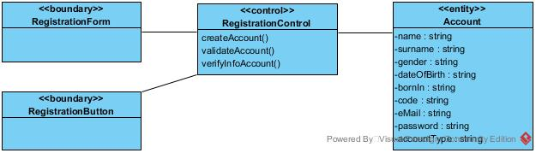

Carica File Class Diagram

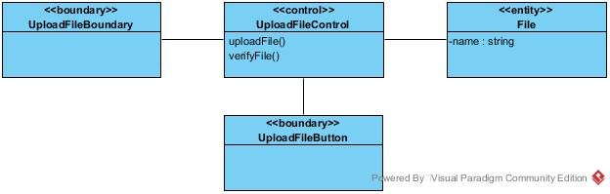

Invio Messaggio Tutor/Studente Class Diagram

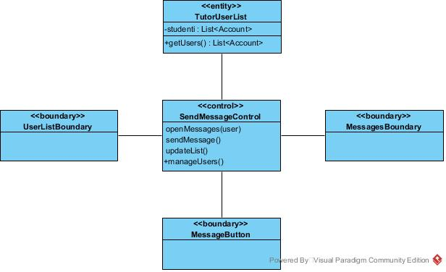

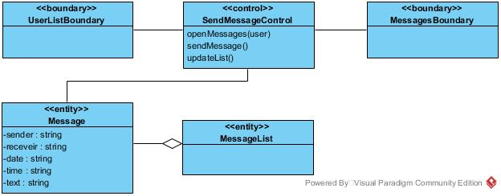

Visualizza News Class Diagram

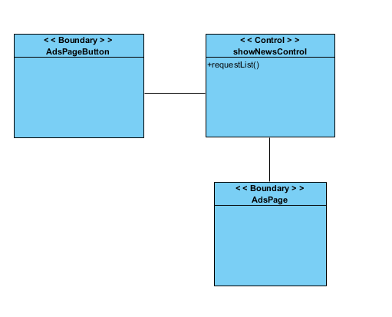

Conferma Studente Class Diagram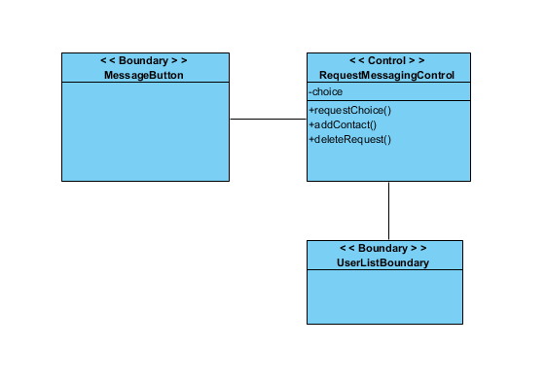

Recepisce Notifica Class Diagram

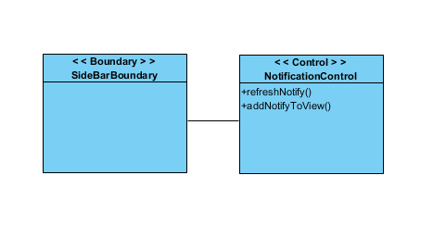

Visualizza Avvisi Personali Class Diagram

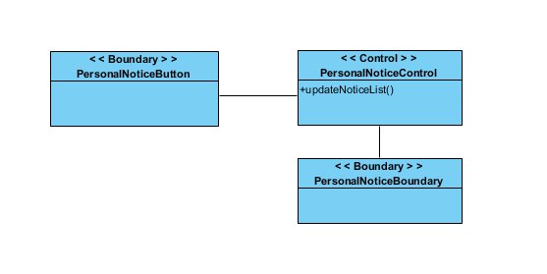

Visualizza le Recensioni in base alla sede scelta Class Diagram

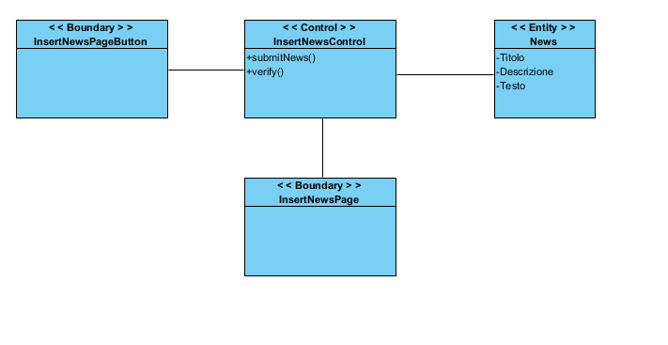

Inserimento Recensione Class Diagram

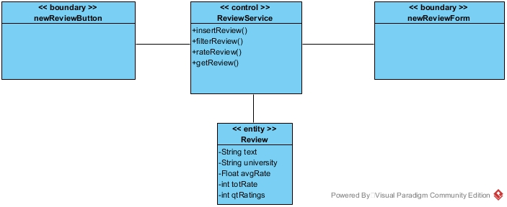

Filtra Recensioni Class Diagram

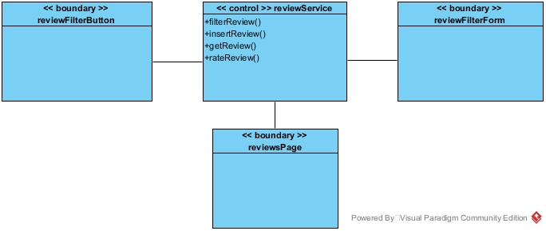

Valuta Recensioni Class Diagram

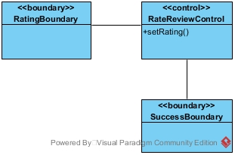

Pubblica Domanda Class Diagram

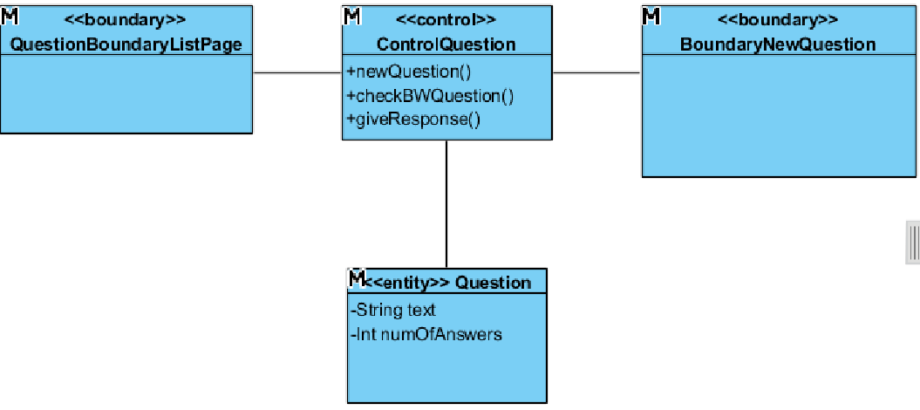

Pubblica Risposta Class Diagram

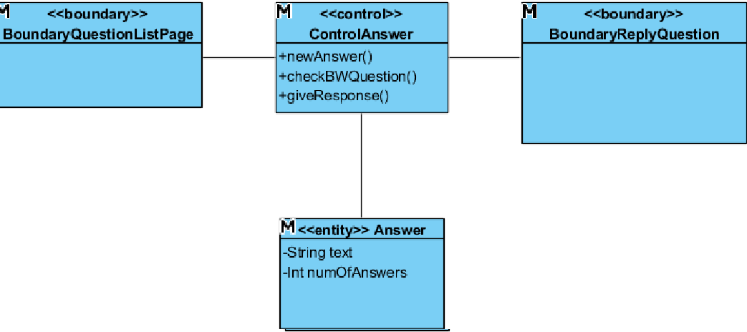

Carica News Class Diagram

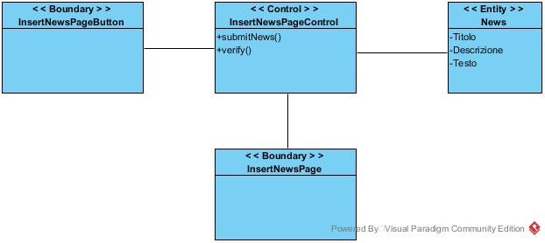

3.4.4 Modelli dinamici

**Sequence Diagram**

SD - Registrazione

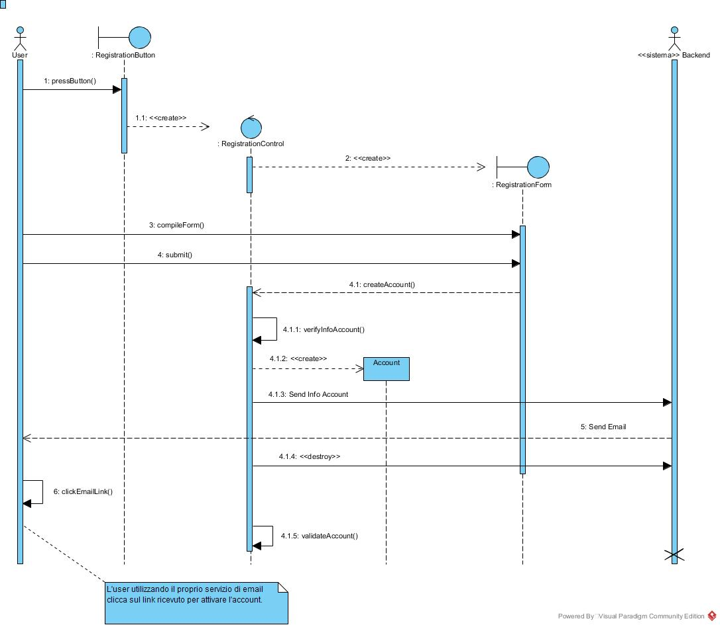

SD - Invio Messaggio Tutor/Studente 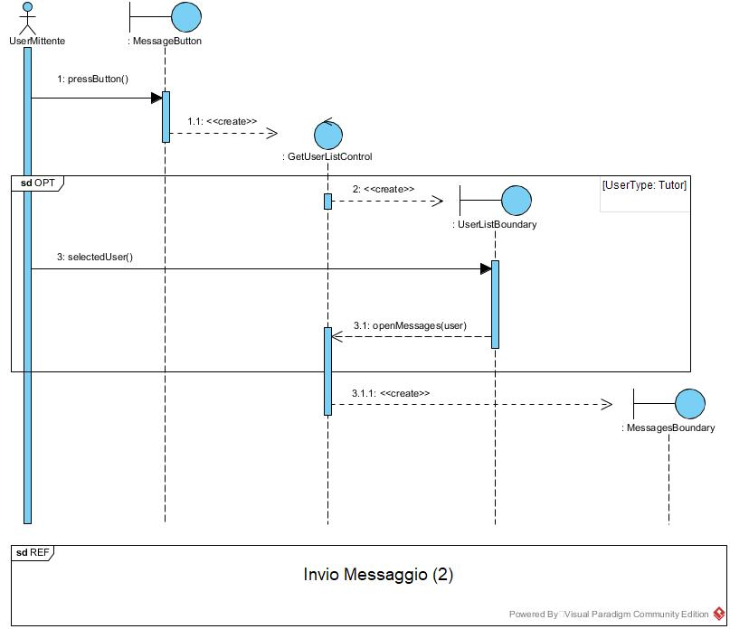

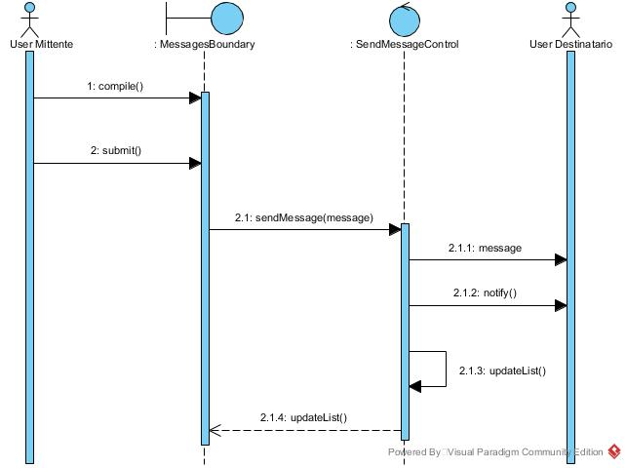

SD - Carica File

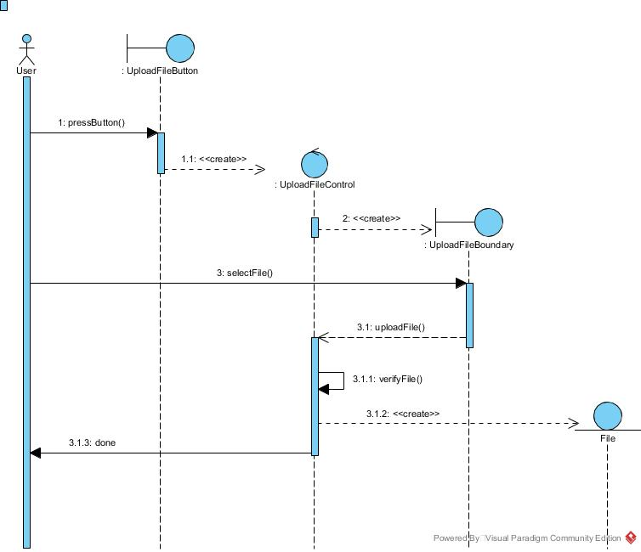

SD - Visualizza news

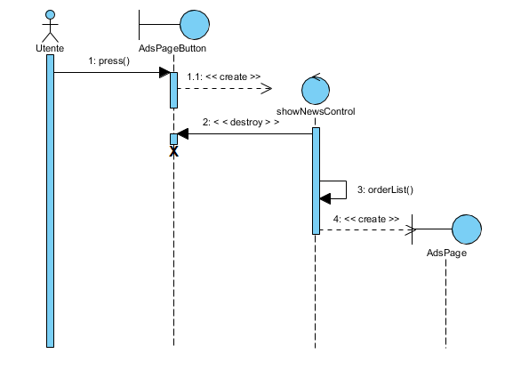

SD - Conferma Studente

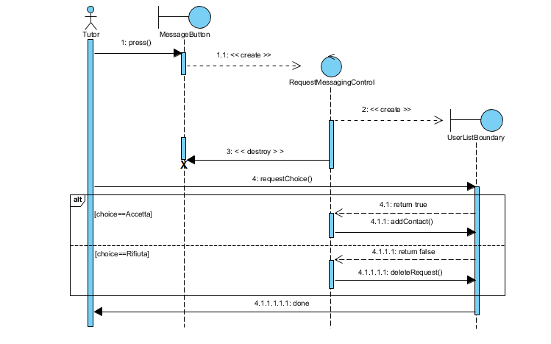

SD - Recepisce Notifica

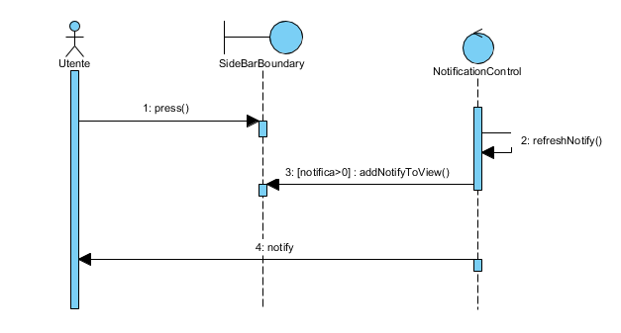

SD - Visualizza Avvisi Personali

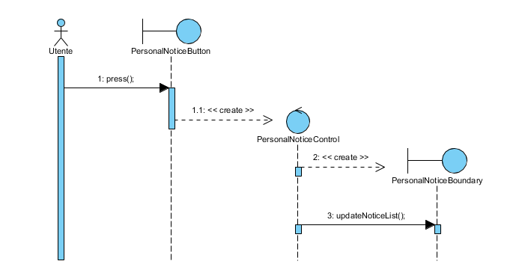

SD - Visualizza le recensioni in base alla sede selezionata

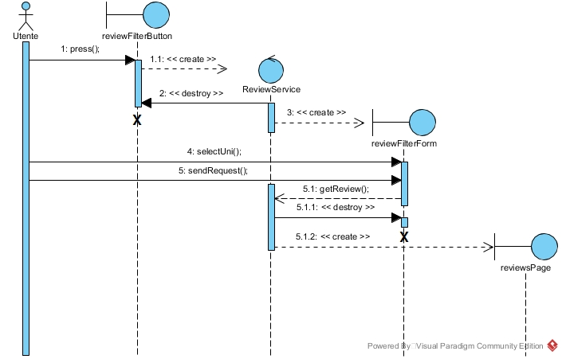

SD - Inserimento recensione

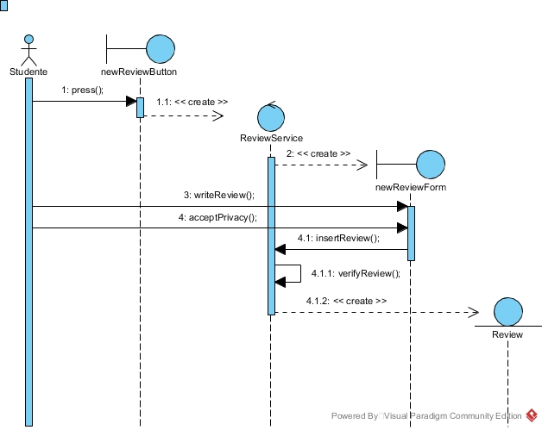

SD - Filtra recensioni

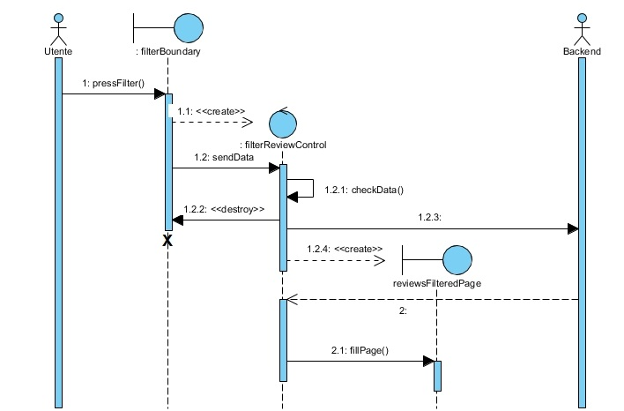

SD - Valuta recensioni

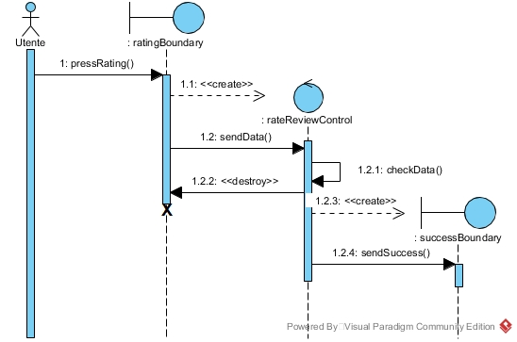

SD - Pubblicazione domanda

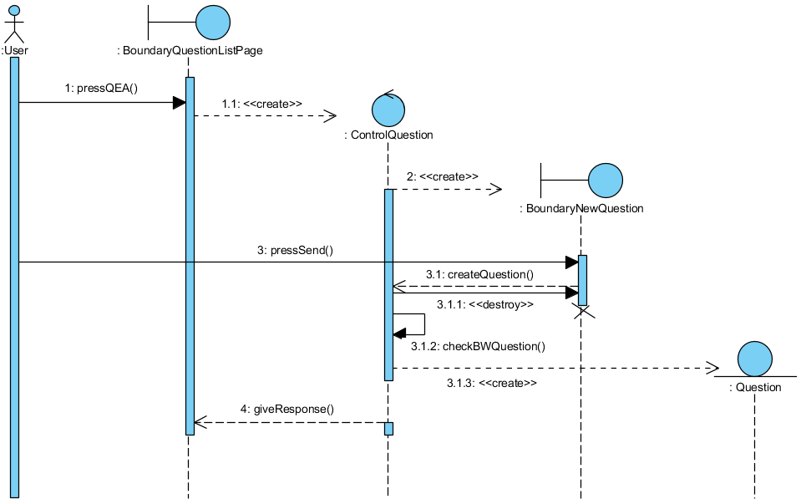

SD - Risposta a domanda

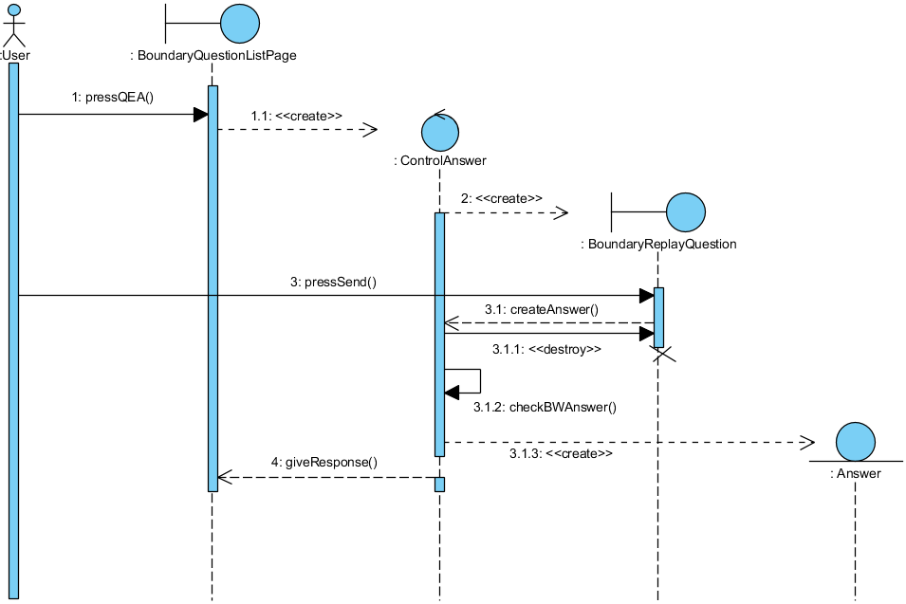

SD - Inserisci News

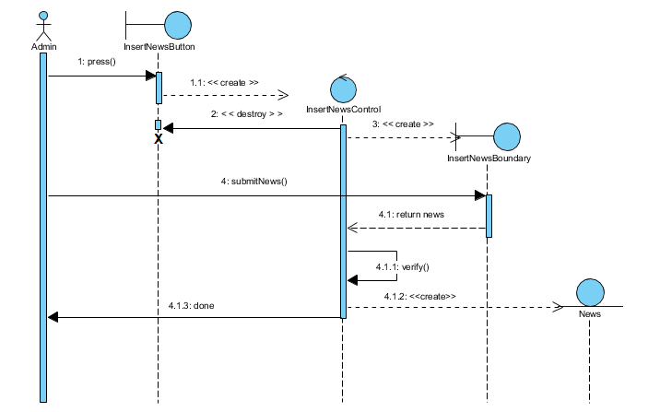

**State Chart Diagram**

SCD_GG: Account

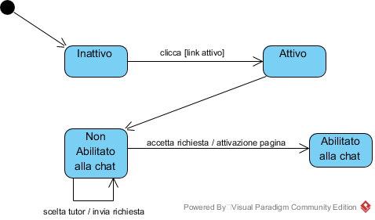

SCD_GR: Review



SCD_GR: Review



SCD_GA: News

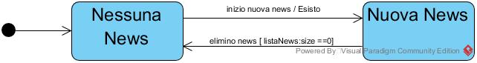

SCD_GQA: Question

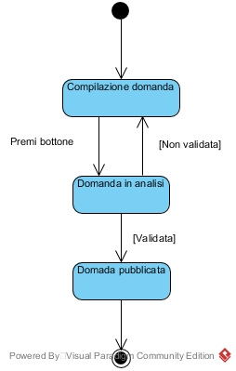

SCD_GQA: Answer

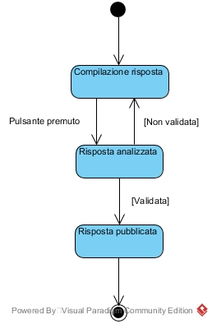

3.4.5 Interfaccia utente – navigational paths e mock-ups

NP-Amministratore

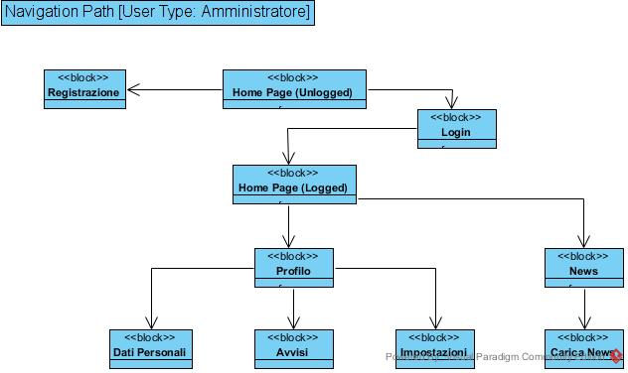

NP Studente

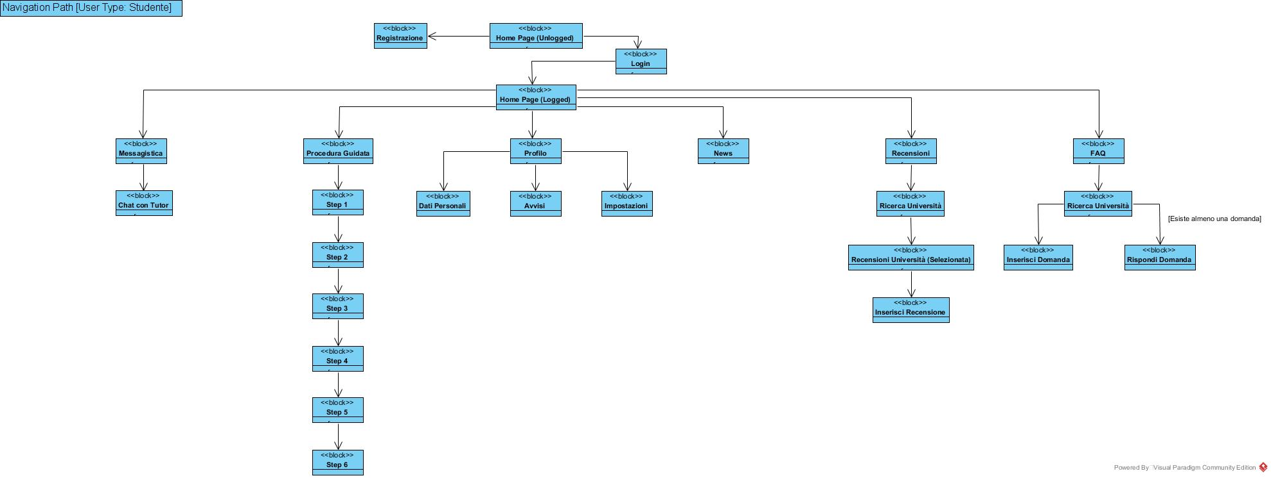

NP Tutor

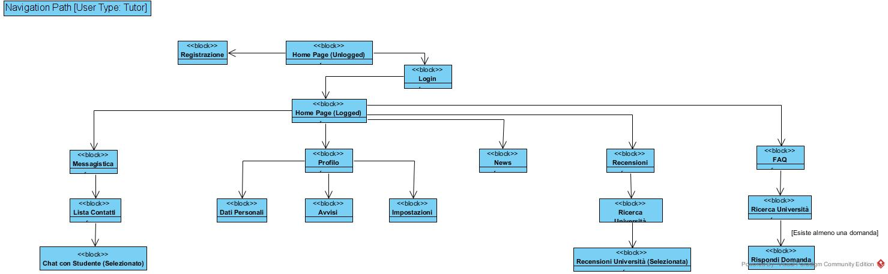

MU1

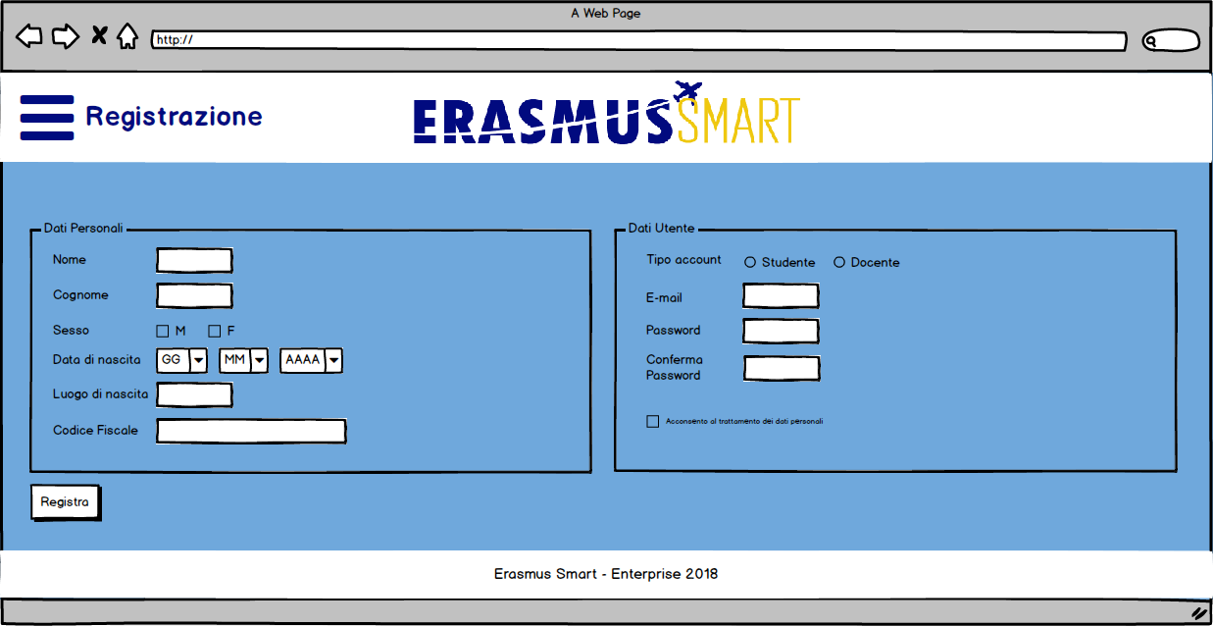

MU2

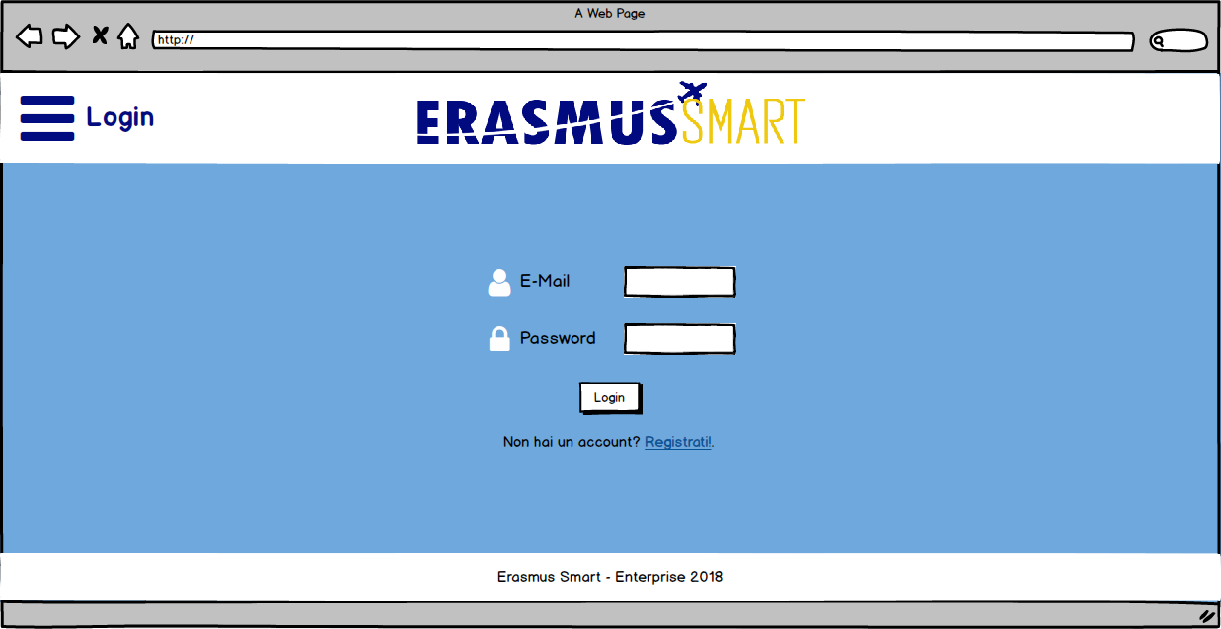

MU­3

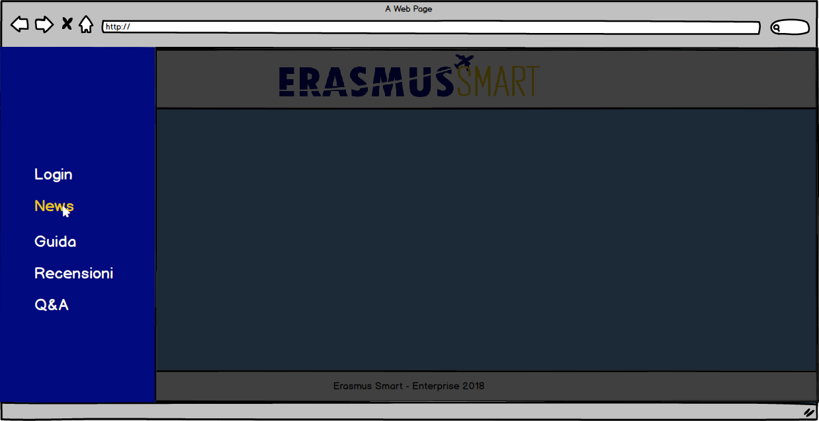

MU4

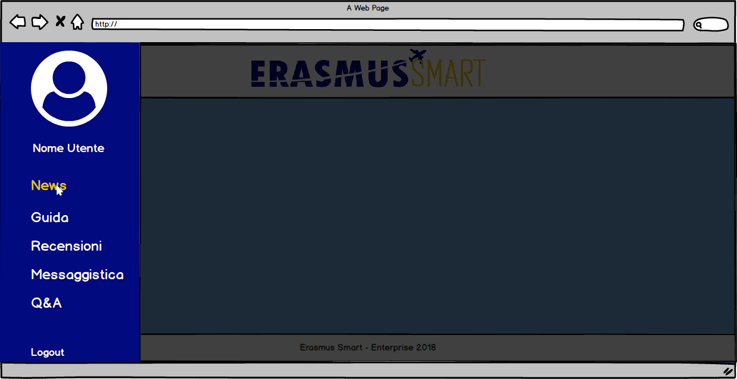

MU5

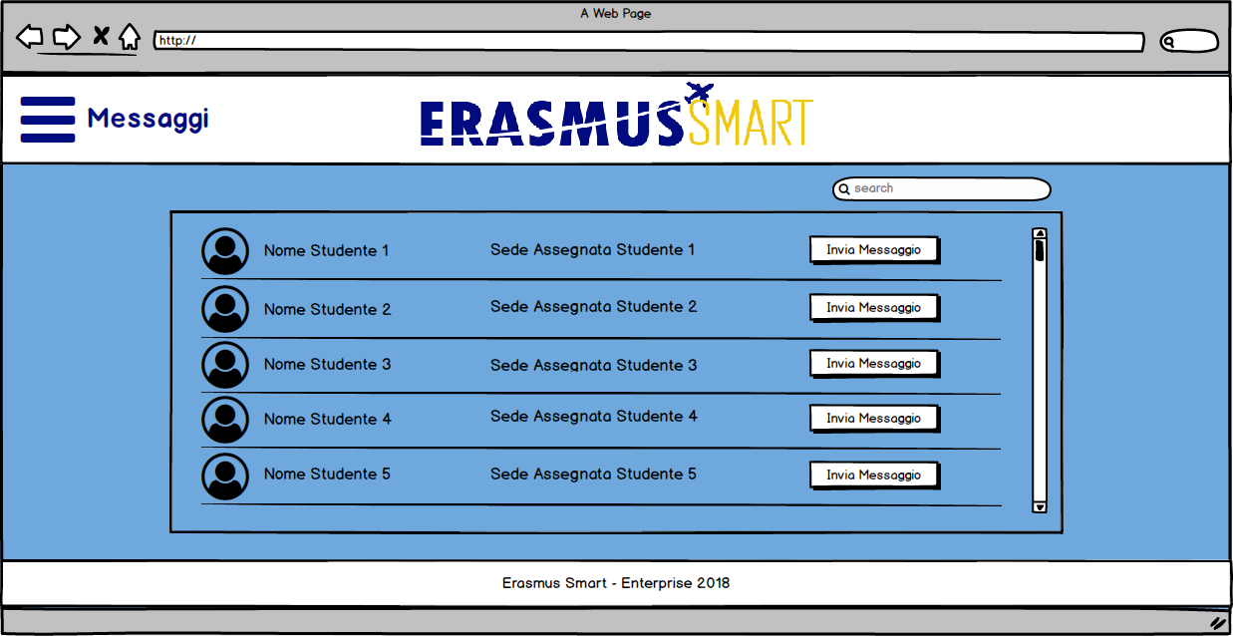

MU6

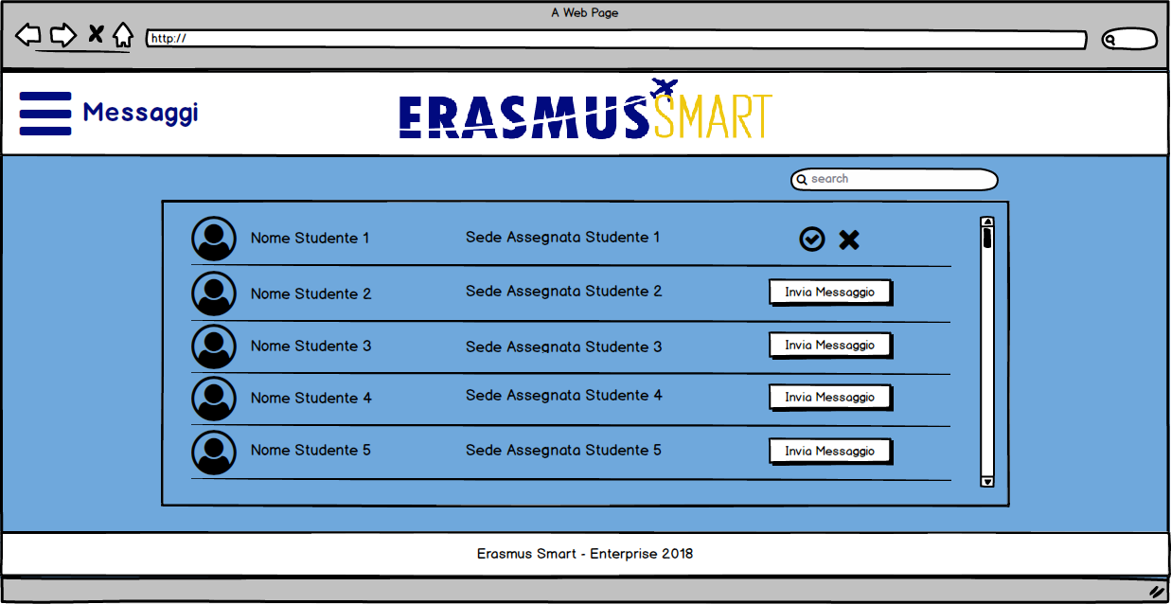

MU7

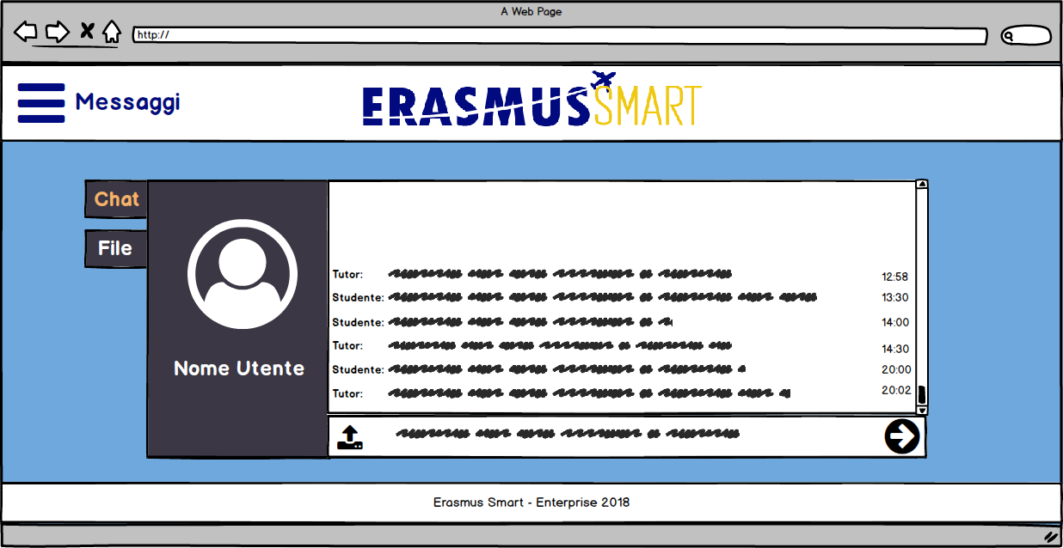

MU­8

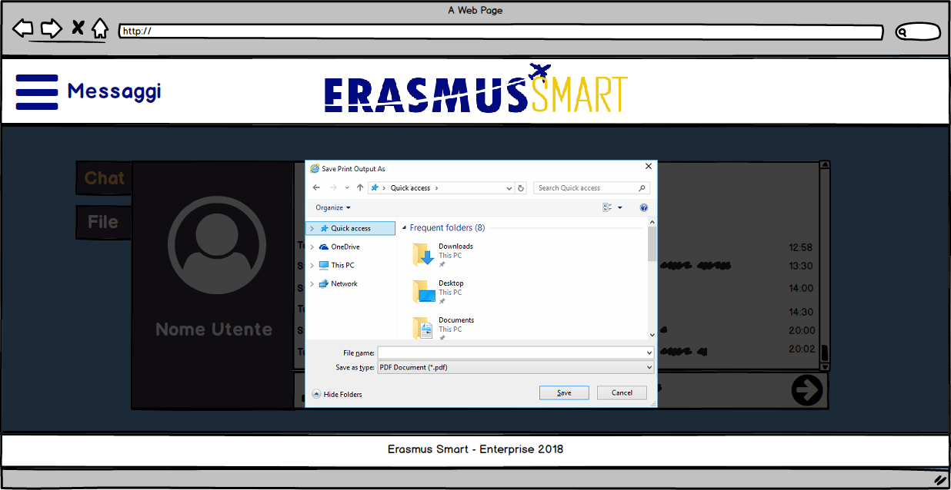

MU9

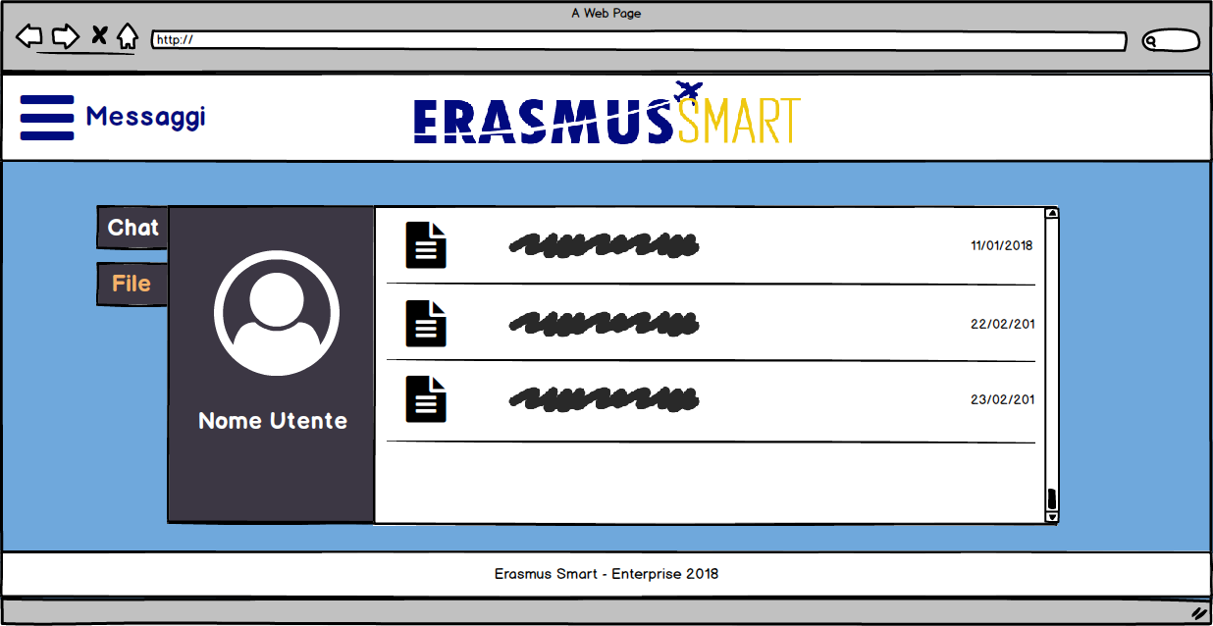

MU10

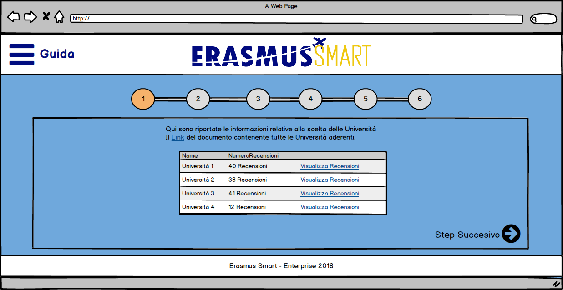

MU11

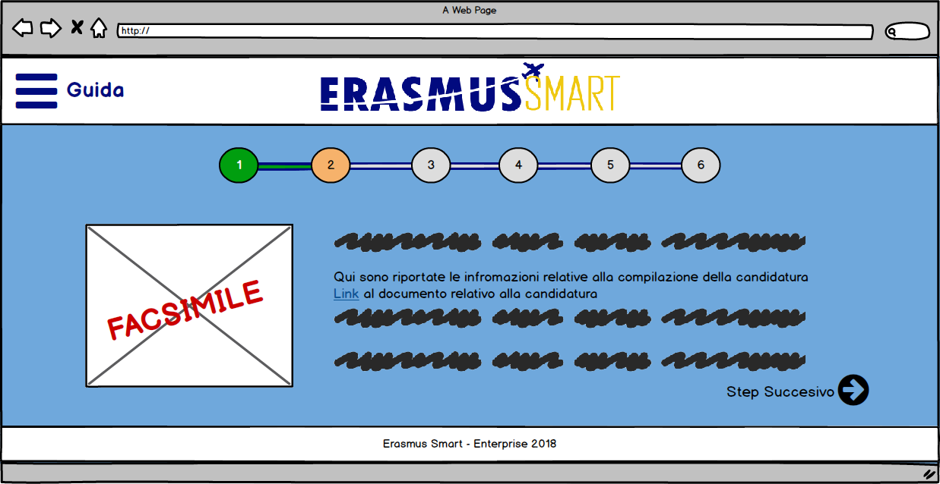

MU12

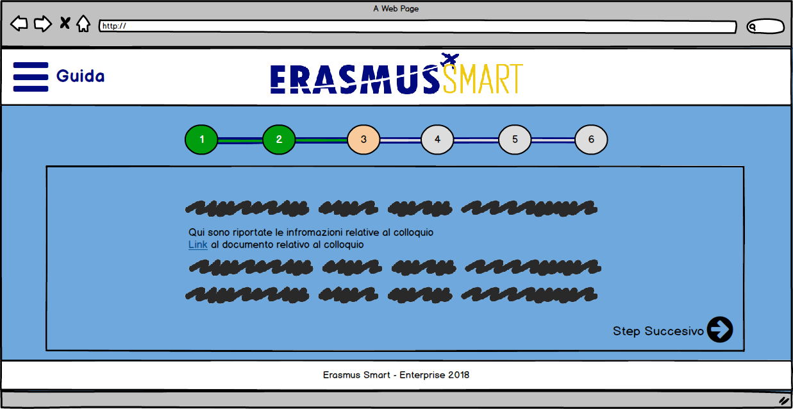

MU13

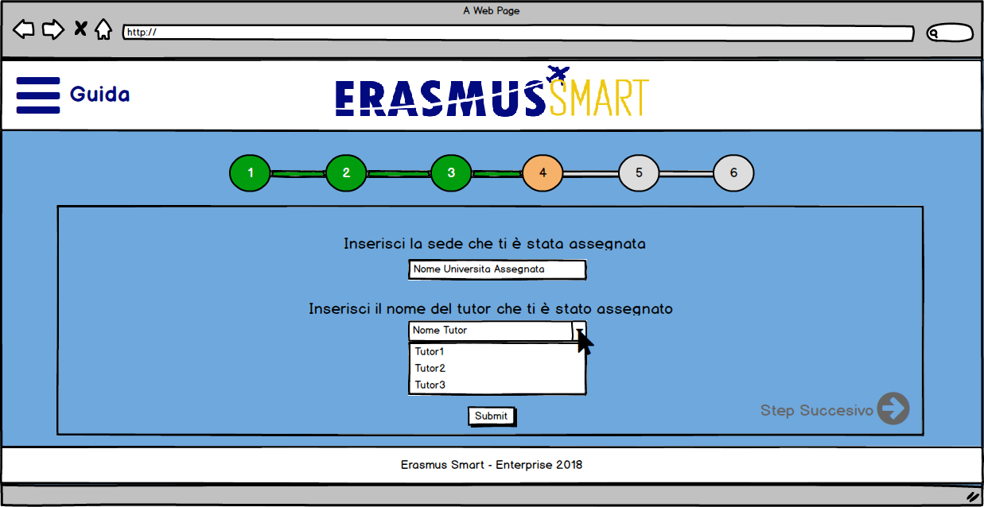

MU14

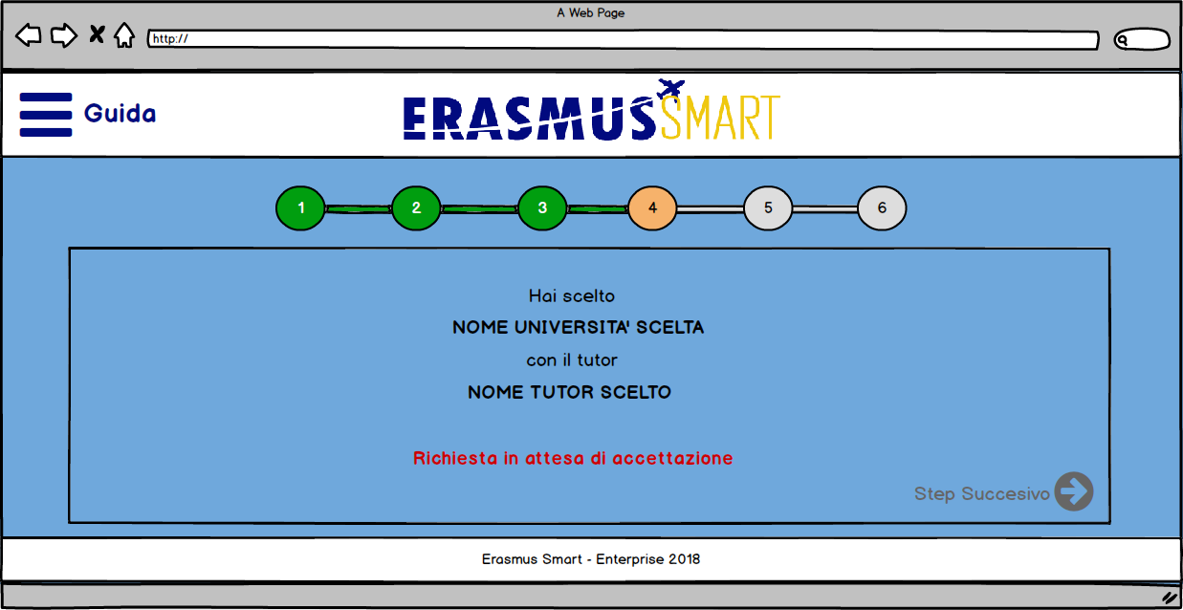

MU15

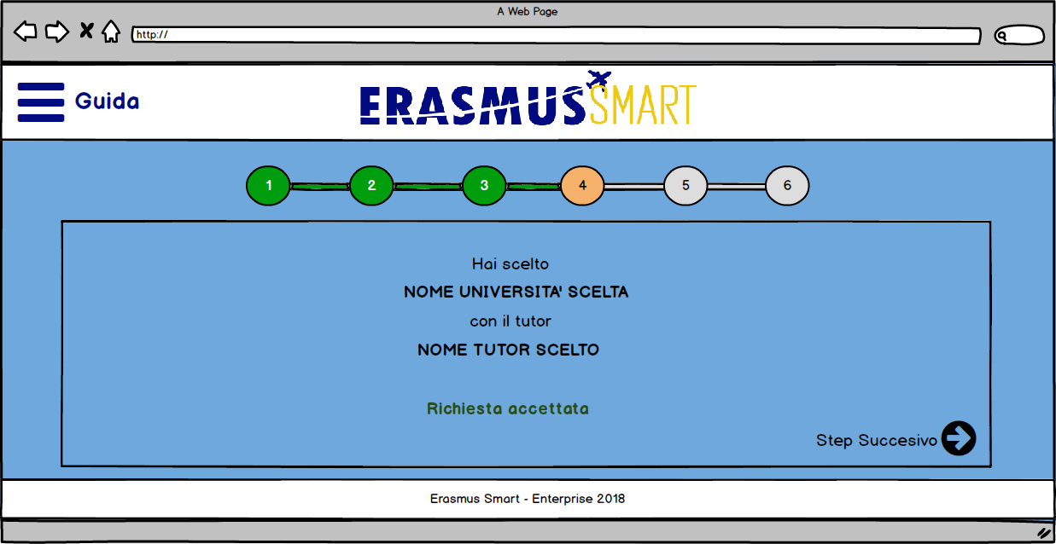

MU16

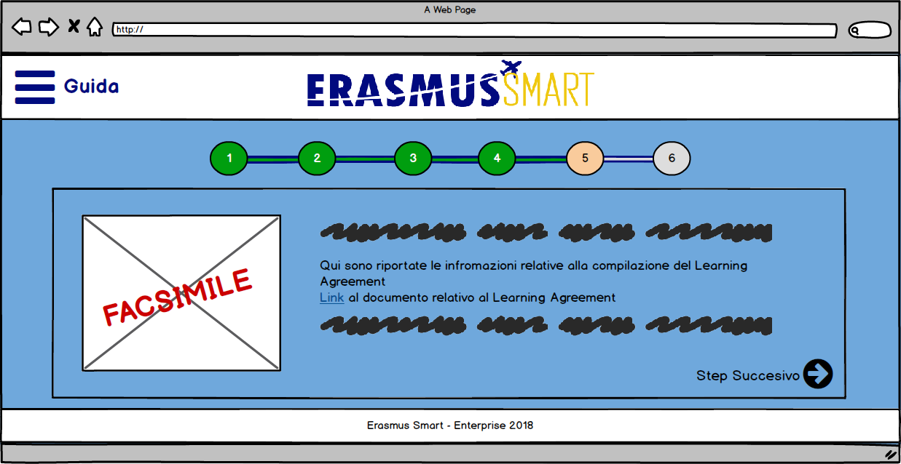

MU17

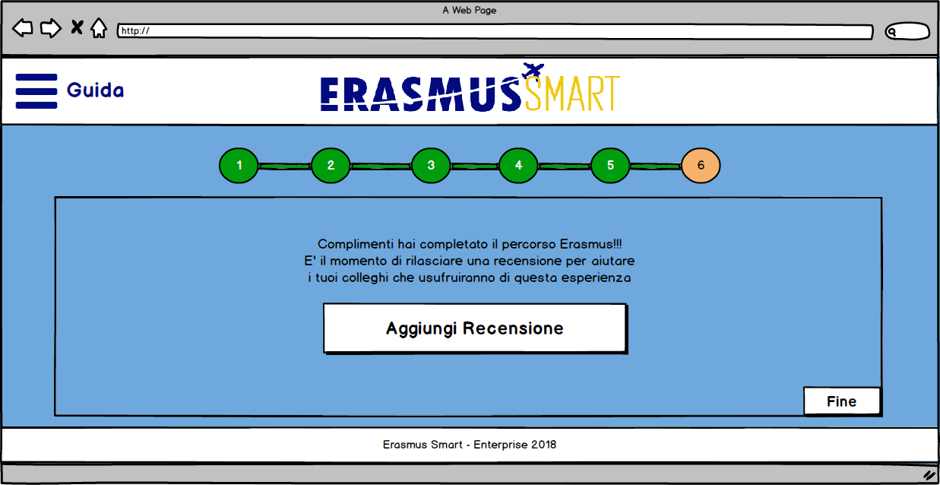

MU18

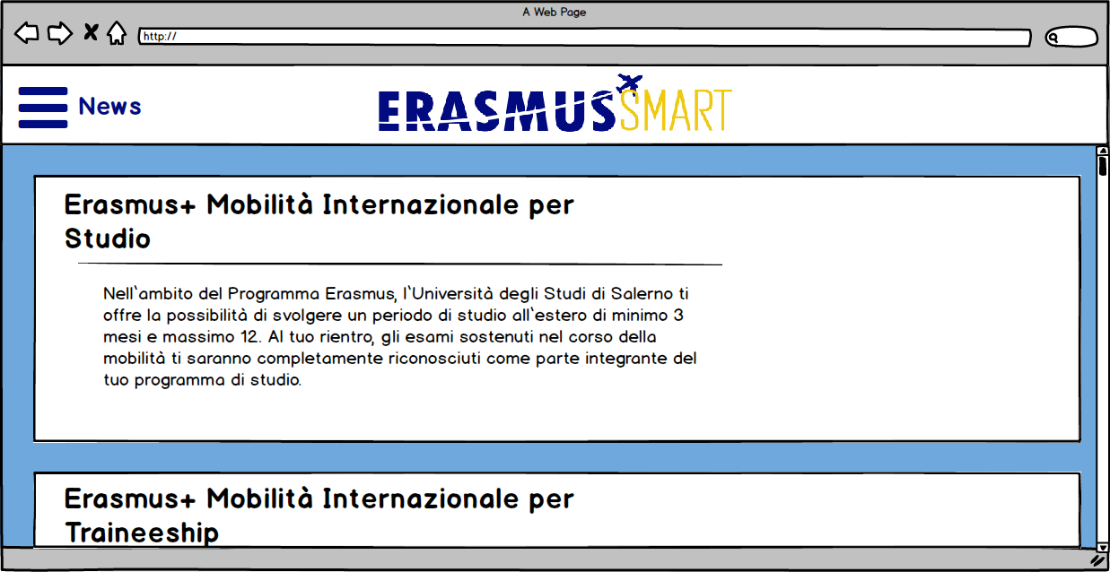

MU19

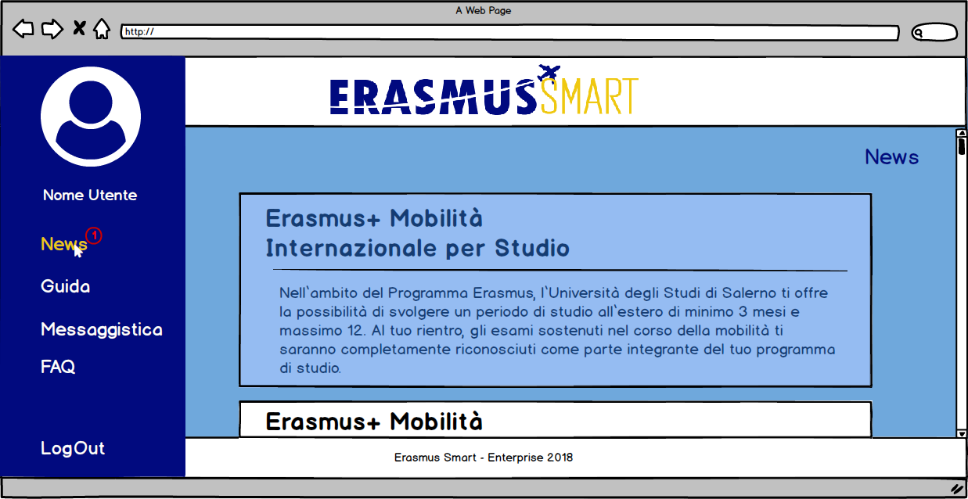

MU20

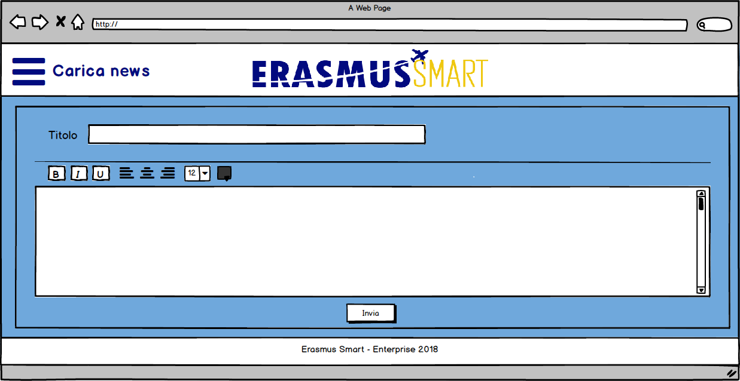

MU21

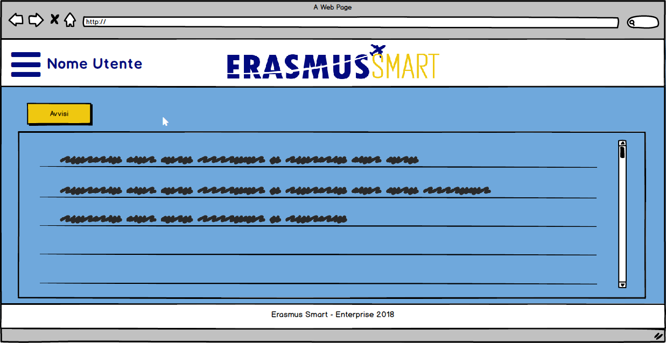

MU22

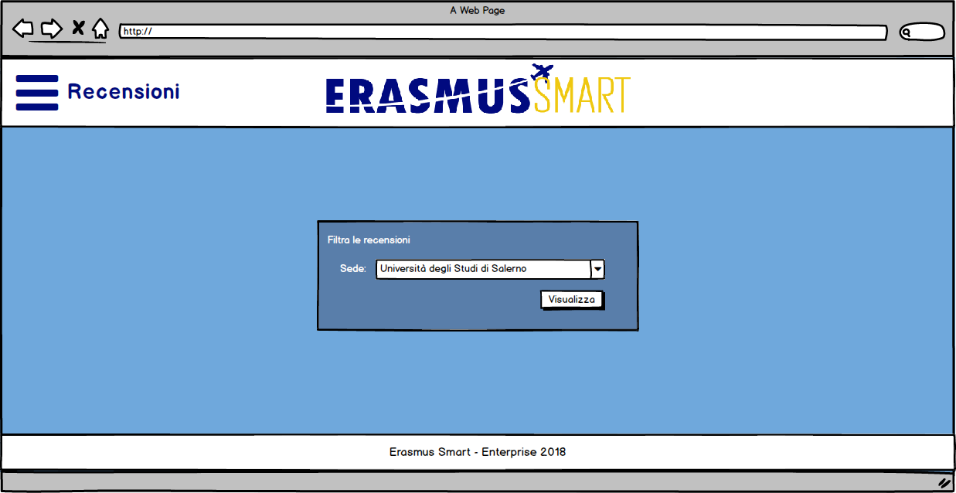

MU23

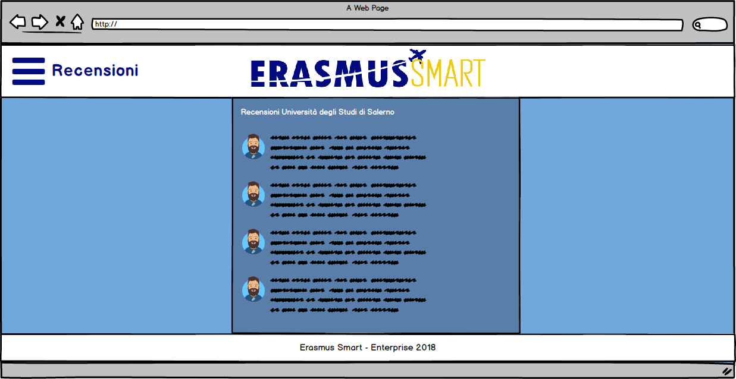

MU24

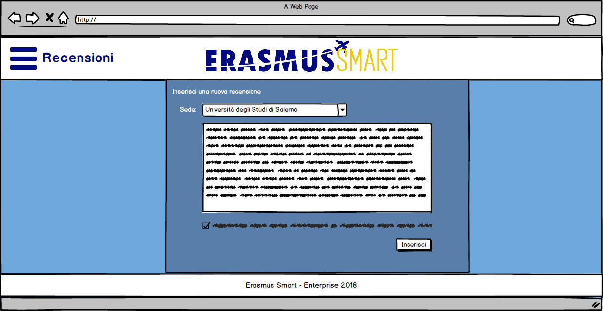

MU25

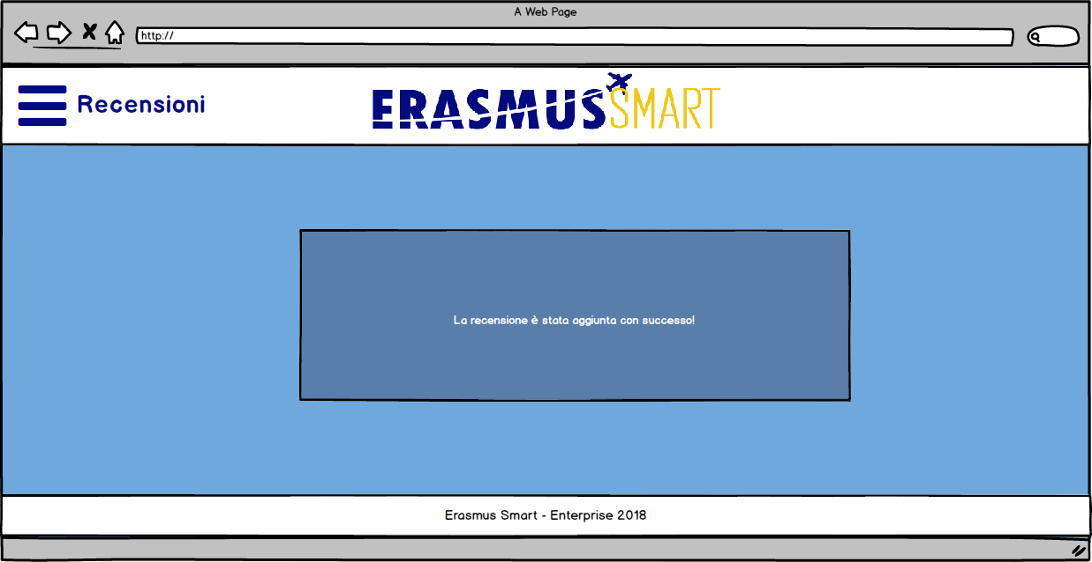

MU26

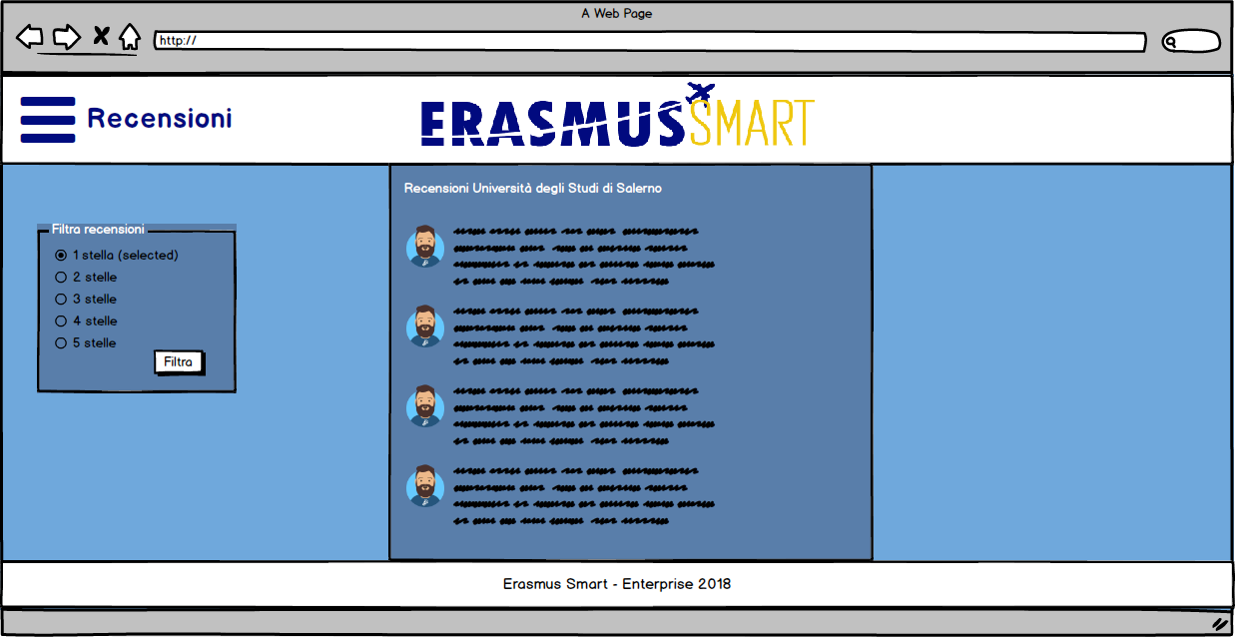

MU27

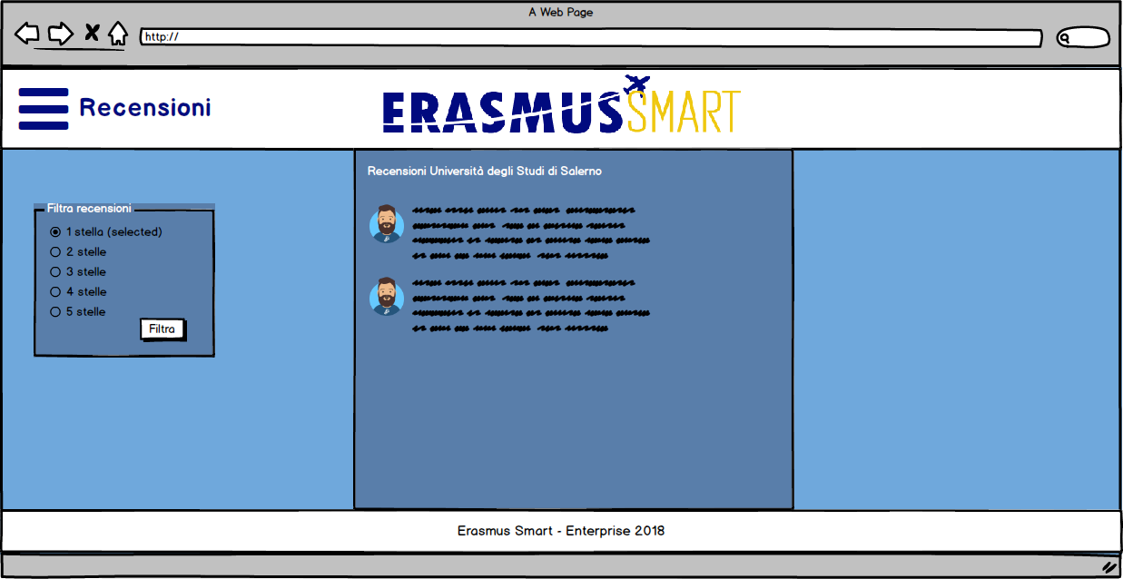

MU28

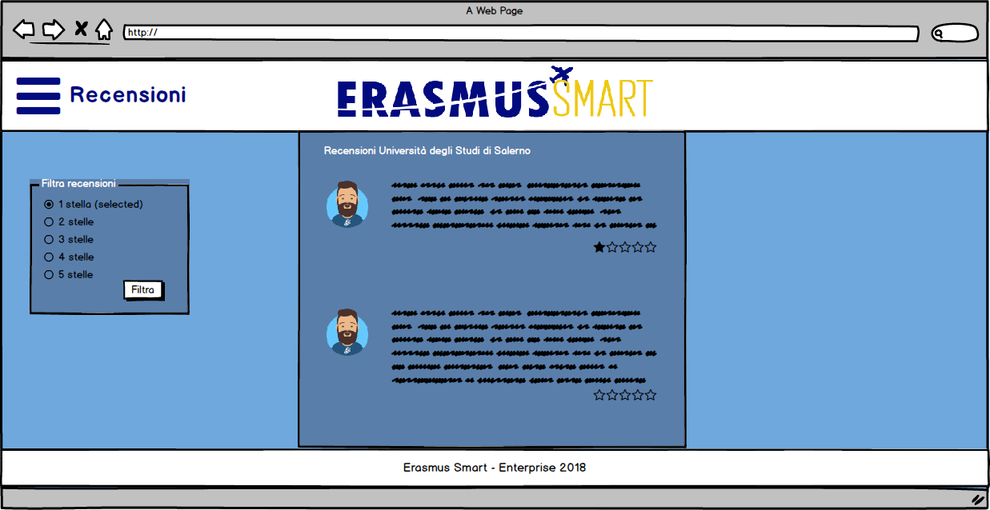

MU29

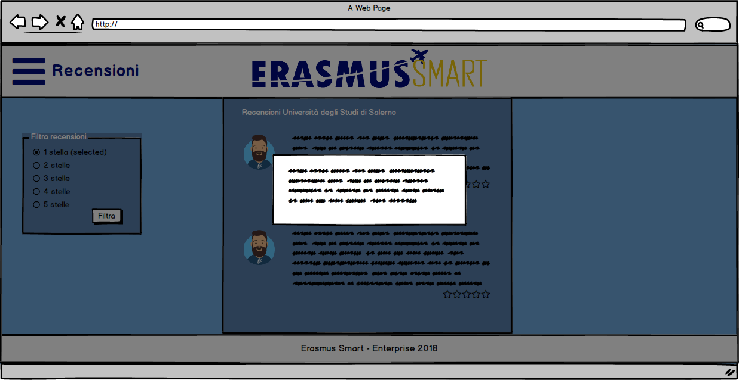

MU30

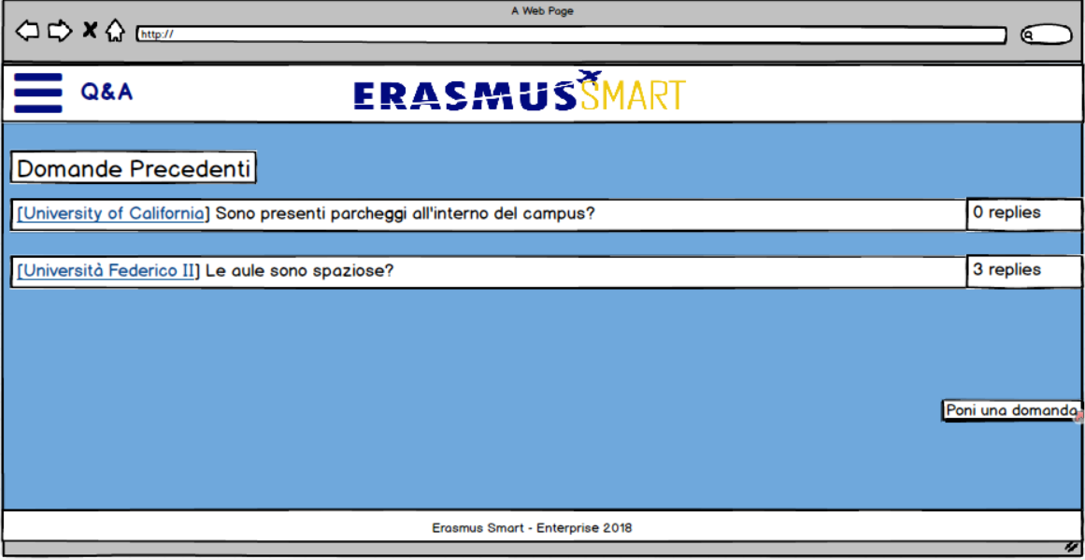

MU31

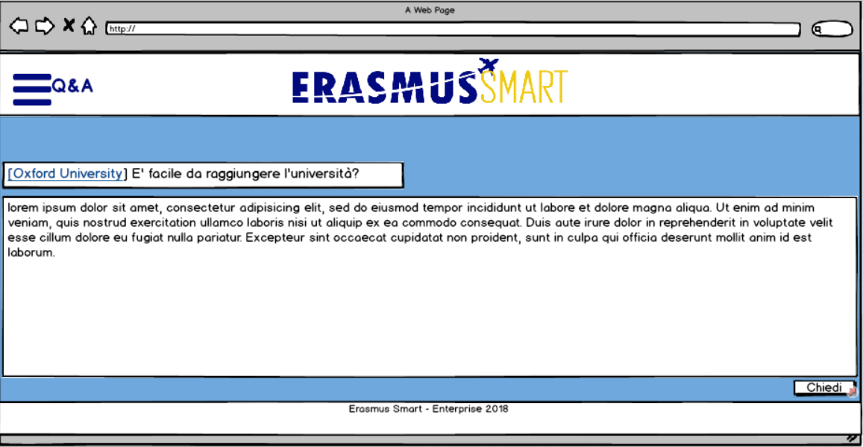

MU32



MU33

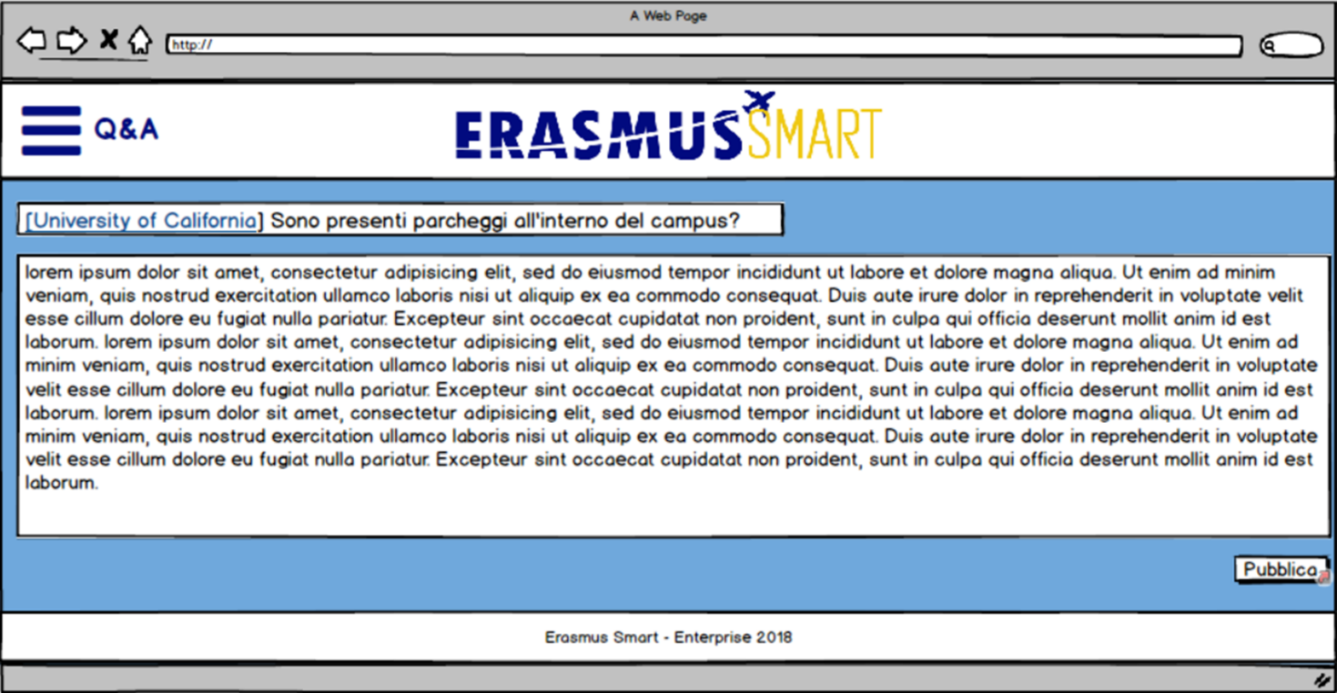

MU34



4. Glossario

|  |  |
| --- | --- |
| **Termine** | Spiegazione |
| Step By Step | Procedura guidata per la compilazione dei documenti, suddivisa in vari passaggi |
| Learning Agreement | Accordo tra Studente e Università per la mobilità degli studenti a fini di studi |